Государственное образовательное учреждение высшего профессионального образования

Тульский государственный университет

КАФЕДРА ЭЛЕКТРОТЕХНИКИ И ЭЛЕКТРООБОРУДОВАНИЯ

ЭЛЕКТРОТЕХНИКА И ОСНОВЫ ЭЛЕКТРОНИКИ

МЕТОДИЧЕСКИЕ УКАЗАНИЯ И КОНТРОЛЬНЫЕ ЗАДАНИЯ

Для студентов инженерно-технических
(неэлектротехнических) специальностей
заочной формы обучения

Тула 2009
Содержание
Введение  Программа  Электрические цепи постоянного тока  Линейные цепи  Нелинейные цепи  Электрические цепи переменного тока  Цепи однофазного синусоидального тока  Трехфазные цепи  Цепи несинусоидального тока  Магнитные цепи  Магнитные цепи с постоянной МДС  Магнитные цепи с переменной МДС  Трансформаторы и электрические машины  Трансформаторы  Машины постоянного тока  Асинхронные двигатели  Синхронные машины  Основы электроники  Электрические измерения и измерительные приборы  Основы электропривода  Общие методические указания  Контрольные задания, методические указания к их выполнению примеры расчета  Задача 1  Задача 2  Задача 3  Задача 4  Задача 5  Задача 6  Задача 7  Задача 8  Задача 9  Задача 10  Задача 11  Задача 12  Задача 13  Задача 14 | 3  4  4  4  4  4  4  5  5  6  6  6  6  6  6  7  7  7  8  8  9  10  10  14  17  21  23  26  29  32  34  37  39  42  46  52
Введение
Материал предназначен для студентов заочного обучения всех неэлектрических специальностей. В его состав входит программа изучения курса, общие методические указания к выполнению контрольных работ, условия задач к двум контрольным работам с методическим указаниями и примерами расчета. Методические указания к третьей контрольной, в которой рассматривается расчет полупроводниковых выпрямителей, изданы заранее и служат дополнением к данной работе. И могут быть использованы только теми студентами, которые согласно учебному плану должны выполнять три контрольных работы. Если по учебному плану должна выполняться только одна контрольная работа, то она составляется из задач (не всех) первых двух контрольных работ и оформляется как одна контрольная работа.
Материал включает контрольные работы по следующим разделам курса: электрические и магнитные цепи постоянного тока; однофазные цепи синусоидального тока; трехфазные цепи; двигатели постоянного тока параллельного возбуждения.
Методические указания и контрольные задания выдаются кафедрой каждому студенту на период выполнения контрольных работ и подлежат обязательному возврату на кафедру вместе с последней контрольной работой.

Программа

Электрическая энергия, ее особенности и области применения. Значение электрификации в научно-технической революции и создание материально- технической базы страны. Значение электротехнической подготовки для инженеров неэлектротехнических специальностей.

Электрические цепи постоянного тока
Линейные цепи. Условные обозначения элементов электрических цепей. Направления токов, напряжений и ЭДС. Единицы их измерений. Законы Ома и Кирхгофа. Цепи с одним источником питания с последовательным, параллельным и смешанным соединением резистивных элементов. Преобразование треугольника резистивных элементов в эквивалентную звезду и обратное преобразование. Разветвленная цепь с несколькими источниками ЭДС: схема цепи, расчет путем непосредственного применения законов Кирхгофа; уравнение баланса мощностей. Двухполюсники пассивные и активные: определения, условные обозначения, внутреннее (входное) сопротивление пассивного двухполюсника и способы их определения, расчет цепи методом активного двухполюсника (эквивалентного генератора).

Нелинейные цепи. Определение нелинейного элемента и цепи. Вольт-амперные характеристики (ВАХ) нелинейных и линейных элементов. Методы расчета последовательной и параллельной цепей с двумя нелинейными элементами путем сложения ВАХ этих элементов. Расчет последовательной цепи, состоящего из линейного и нелинейного элементов, методом пересечения их характеристик.

Электрические цепи переменного тока

Цепи однофазного синусоидального тока. Синусоидальные электрические величины: представление синусоидальными функциями и графиками (синусоидами), мгновенные и амплитудные значения, фазы и начальные фазы. Частота, период и угловая частота синусоидальной электрической величины. Сдвиг фаз между двумя синусоидальными электрическими величинами. Действующее значение синусоидального тока, напряжения и ЭДС. Представление синусоидальных электрических величин вращающимися векторами и комплексными числами.
Одноэлементные цепи: активная, индуктивная и емкостная. Схемы цепей; уравнения мгновенных значений тока, напряжения и мощности, графики этих значений; активное, индуктивное и емкостное сопротивления; векторная диаграмма тока и напряжения; углы сдвига фаз между напряжением и током; закон Ома; формулы мощности; понятие об активной и реактивной мощности; единицы измерения этих мощностей.

Последовательная цепь с резистивным, индуктивным и емкостным элементами: схема цепи; уравнение напряжений (второй закон Кирхгофа); векторная диаграмма токаи напряжений; угол сдвига фаз между напряжением на зажимах цепи и током и его зависимость от параметров цепи; резонанс напряжений; закон Ома; активное, реактивное и полное сопротивление цепи, треугольник сопротивлений; активная, реактивная и полная мощность цепи, треугольник мощностей, единицы измерения мощности.
Цепь с параллельным соединением ветвей: схема цепи; уравнение токов (первый закон Кирхгофа); векторная диаграмма напряжений и токов; активная, реактивная и полная проводимости ветвей и всей цепи, треугольник проводимостей; угол сдвига фаз между напряжением и общим током и его зависимость от проводимостей цепи; резонанс токов; методы расчета.
Цепь со смешанным соединением ветвей: схема цепи; расчет цепи символическим методом; векторная диаграмма напряжений и токов.

Трехфазные цепи. Области применения трехфазных цепей и их преимущество перед однофазными. Простейший трехфазный генератор: устройство и принцип действия; уравнения и графики мгновенных значений, фазных ЭДС; векторная диаграмма фазных ЭДС генератора; представление векторов фазных ЭДС комплексными числами. Симметричные и несимметричные трехфазные системы электрических величин. Симметричные и несимметричные трехфазные приемники и цепи.
Четырехпроводная цепь, соединенная звездой: схема цепи; фазные линейные напряжения и токи; фазные напряжения приемника в комплексной форме; выражение векторов линейных напряжений приемника; количественное соотношение между фазным и линейным напряжениями; ток в нейтральном проводе и его выражение через фазные токи приемника; векторные диаграммы напряжений и токов для симметричного и несимметричного режимов.
Трехпроводная цепь, соединенная звездой: схема цепи; напряжение смещения нейтрали(определение, условное обозначение, расчетная формула), выражение фазных напряжений приемника через фазные напряжения источника и напряжение смещения нейтрали, векторная диаграмма напряжений и токов при несимметричном режиме работы.
Трехпроводная цепь, приемник которой соединен треугольником: схема цепи, фазные напряжения приемника в комплексной форме, выражение векторов линейных токов через фазные, векторные диаграммы напряжений и токов для симметричных и несимметричных цепей.
Мощности симметричной и несимметричной трехфазной цепей.

Цепи несинусоидального тока. Причины возникновения периодических несинусоидальных токов и напряжений. Представление периодических несинусоидальных функций рядами Фурье. Максимальное, среднее и действующее значения периодической несинусоидальной величины. Активная и полная мощности. Метод расчета линейных электрических цепей при несинусоидальном напряжении источника.
Магнитные цепи

Магнитные цепи с постоянной МДС. Устройство магнитных цепей и их разновидности. Однородная и неоднородная неразветвленные цепи. Основные величины, используемые при расчете магнитных цепей: магнитная индукция, напряженность магнитного поля, магнитная проницаемость, магнитный поток, и их взаимосвязь. Закон полного тока в интегральной форме для неразветвленной однородной и неоднородной магнитной цепи. Ферромагнитные материалы и их свойства. Кривые намагничевания ферромагнитных материалов и их использование при расчете магнитных цепей. Методы расчета неразветвленных цепей.

Магнитные цепи с переменной МДС. Особенности электромагнитных процессов в магнитных цепях переменной МДС. Магнитные потери. Вольт – амперные характеристики и индуктивное сопротивление намагничивающей обмотки при синусоидальном напряжении. Уравнение электрического состояния и векторная диаграмма намагничевающей обмотки.

Трансформаторы и электрические машины

Трансформаторы. Назначение и области применения. Однофазный трансформатор: устройство и принцип действия; коэффициент трансформации и способы его определения; схема электрической цепи и основные уравнения трансформатора; опыты холостого и короткого замыкания (определение, назначение и порядок проведения); потери энергии и КПД; изменение вторичного напряжения при нагрузке и внешняя характеристика. Трехфазный трансформатор: устройство и принцип действия; группы соединения обмоток. Автотрансформаторы: устройство, принцип действия, области применения.

Машины постоянного тока. Назначение, устройство, области применения. Принцип действия в режиме генератора и двигателя. Уравнения ЭДС якоря и электромагнитного момента. Реакция якоря. Классификация машин постоянного тока по способу возбуждения. Генераторы постоянного тока независимого, параллельного и смешанного возбуждения: схемы электрических цепей, уравнения электрического состояния цепей якоря, внешние характеристики, сущность самовозбуждения, роль остаточного намагничивания в самовозбуждении генераторов. Двигатель параллельного возбуждения: схема электрической цепи, уравнения электрического состояния цепи якоря, назначение пускового реостата и порядок пуска, естественные и искусственные механические характеристики, способы регулирования частоты вращения. Двигатель последовательного возбуждения: схема электрической цепи, естественная механическая характеристика и ее особенности, способы регулирования частоты вращения, области применения. Двигатель смешанного возбуждения: схема электрической цепи, естественная механическая характеристика.

Асинхронные двигатели. Асинхронный трехфазный двигатель с короткозамкнутым ротором: устройство, формула частоты вращения поля статора, принцип действия, скольжение, схема замещения, зависимость электромагнитного момента от скольжения, скольжение при холостом ходе и в начале пуска, номинальное и критическое скольжение, максимальный и пусковой моменты, механическая характеристика, пуск и регулирование частоты вращения. Асинхронный двигатель с фазным ротором: устройство, схема электрической цепи с пусковым реостатом, назначение пускового реостата, процесс пуска, естественная и искусственная механические характеристики и их использование при пуске и регулировании частоты вращения. Однофазные асинхронные двигатели с пульсирующем полем, конденсаторные, с экранированными полюсами статора.

Синхронные машины. Назначение и области применения. Устройство. Принцип действия в режиме генератора и двигателя. Механическая характеристика и способы пуска синхронного двигателя.

Основы электроники. Электропроводимость полупроводников. Образование и свойства электронно- дырочного перехода. Полупроводниковые диоды: выпрямительные (точечные и плоскостные), стабилитроны. Биполярные транзисторы: структура, условное обозначение на схемах, конструктивное устройство, движение носителей заряда в транзисторе, уравнение токов эммитера, базы и коллектора. Включение транзистора по схеме сообщим эммитером: схема цепи, входные и выходные характеристики, коэффициент передачи тока, рабочая область выходных характеристик. Полевые транзисторы: разновидности и условные графические обозначения, структура и схема включения, принцип действия, передаточные и выходные характеристики. Тиристоры: разновидности и условные графические обозначения, структура и вольт – амперные характеристики триодного тиристора, области применения. Интегральные микросхемы: определения, классификация по степени интеграции, полупроводниковые и гибридные микросхемы, параметры интегральных микросхем, достоинства и области применения.
Выпрямители: назначение, классификация, структурная схема. Однофазные однополупериодный и мостовой двухполупериодный выпрямители: схемы электрических цепей, принцип действия, временные диаграммы напряжения и токов, основные электрические параметры. Трехфазные выпрямители с нейтральным выводом и мостовой (схема Ларионова): схемы электрических цепей, принцип действия, временные диаграммы напряжения и токов, основные электрические параметры. Сглаживающие фильтры. Внешние характеристики выпрямителей.
Усилители: назначение, классификация и основные характеристики. Усилительный каскад с общим эммитером: схема электрической цепи, графический анализ работы, основные параметры, температурная стабилизация режима работы. Усилительные каскады на полевых транзисторах. Двухкаскадный усилитель напряжения с резистивно-емкостной связью на биполярных транзисторах: схема электрической цепи, принцип действия, коэффициент усиления, амплитудно-частотная и фазочастотная характеристики. Усилители напряжения с резистивно-емкостной связью на интегральных микросхемах.
Стабилизаторы напряжения и тока.

Электрические измерения и измерительные приборы.
Погрешности в электрических измерениях. Устройство, принцип действия, основные свойства и области применения приборов магнитоэлектрической, электромагнитной, электродинамической и выпрямительной систем. Измерение токов, напряжений, сопротивлений, мощности и энергии. Электронный осциллограф: функциональная схема, принцип действия, использование в технике.

Основы электропривода
Основы механики электропривода. Задачи выбора электродвигателя. Нагревание и охлаждение электродвигателей. Расчет мощности и выбор электродвигателя для длительного, повторно-кратковременного и кратковременного режимов работы. Электрическое торможение двигателей. Определение времени ускорения и замедление электропривода. Принципы автоматизации пуска, защиты и торможения электродвигателей.

Общие методические указания
При выполнении контрольных работ следует иметь в виду, что данных задач может несколько отличаться от решенных примеров.
Оформление контрольных работ осуществляется в ученических тетрадях в клетку, чернилами или пастой. Все чертежи и схемы выполняются с применением чертежных инструментов в соответствии с действующими ГОСТами. Сокращения и исправления в текстах не допускается. Расчеты производятся с точностью до третьей значащей цифры. Более высокая точность в большинстве расчетов не требуется.
Каждая работа выполняется в отдельной тетради, на обложке которой должны быть написаны: фамилия, имя и отчество студента, его домашний адрес, шифр(номер) учебной группы, номера личного и группового вариантов, полное наименование учебного заведения, дата выполнения контрольной работы.
Номер личного варианта представляет собой порядковый номер фамилии студента в групповом журнале.
Номер группового варианта, а также номера задач из данных методических указаний, подлежащие выполнению, указывает преподаватель, проводящий занятия в группе.

Контрольные задания, методические указания к их выполнению примеры расчета

Задача 1. Расчет линейной цепи постоянного тока методом двух законов Кирхгофа с предварительный преобразованием треугольника резисторов в эквивалентную звезду.
В цепи, схема которой приведена на рис.1, требуется: 1) преобразовать треугольник резисторов R₄, R₅, R₆ в эквивалентную звезду затем методом двух законов Кирхгофа определить токи в ветвях преобразованной цели; 2) определить напряжения U_{ab}, U_{bc}, U_{ca} и токи I₄, I₅, I₆ исходной цепи; 3) составить уравнение баланса мощностей дня исходной цепи с целью проверки правильности (расхождение баланса мощностей не должно превышать 3 %). Номер схемы и числовые данные к расчету определяются по табл. 1 и 2.
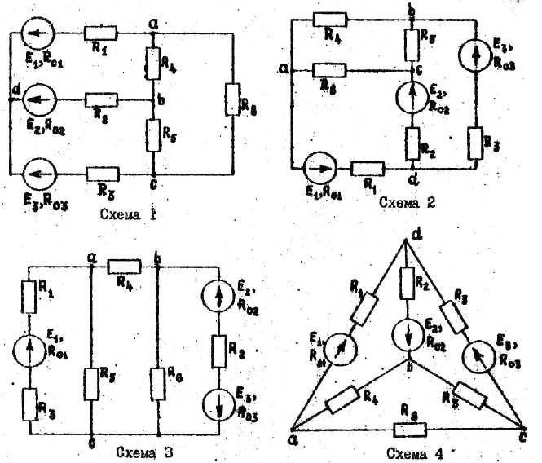

Рис. 1.

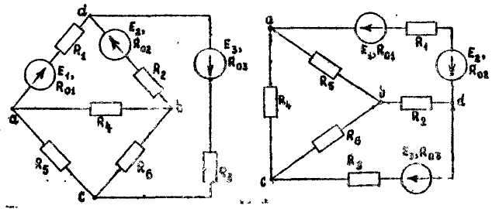

Схема 5 Схема 6
Рис.1 Окончание

Таблица 1
Номер личного варианта | Номер схемы | Параметры источников ЭДС
Номер личного варианта | Номер схемы | E₁,В | R_{01,}Ом | E₂,В | R_{02,}Ом | E₃,В | R_{03,}Ом
1 | 2 | 3 | 4 | 5 | 6 | 7 | 8
1  2  3  4  5  6  7  8  9  10  11  12  13  14  15  16  17  18  19  20  21  22  23  24  25 | 1  2  3  4  5  6  1  2  3  4  5  6  1  2  3  4  5  6  1  2  3  4  5  6  1 | 24  48  36  24  48  36  24  48  36  24  48  36  20  50  48  36  36  48  40  25  48  48  24  40  30 | 1  2  1  1  2  1  1  2  1  1  2  1  1  2  2  1  1  2  2  1  2  2  1  2  2 | 36  24  48  36  24  48  48  36  24  48  36  24  40  25  36  48  48  24  30  50  36  36  48  30  48 | 2  1  1  2  1  1  2  1  1  2  2  1  2  1  2  1  2  1  2  2  1  1  2  2  2 | 48  36  24  48  36  24  36  24  48  36  24  48  30  40  24  24  24  36  20  40  24  24  36  20  20 | 1  1  2  1  1  2  1  1  2  1  1  1  2  2  1  2  1  1  1  2  1  1  1  1  1
Таблица 2
Номер группового варианта | Сопротивление резисторов, Ом
Номер группового варианта | R₁ | R₂ | R₃ | R₄ | R₅ | R₆
1  2  3  4  5 | 9  7  3  5  12 | 7  5  4  3  10 | 5  8  6  2  8 | 2  6  3  10  1 | 3  4  9  4  3 | 5  2  6  6  2

Методические указания и пример расчета

Решение данной задачи рассматривается в примере цепи, представленной на рис. 2, в которой E₁=36, E₂=12, E₃=20 В; R₀₁=0,5, R₀₂=1, R₀₃=0.4. R₁=1, R₂=2, R₃=3, R₄=5, R₅=2, R₆=3 Ом.

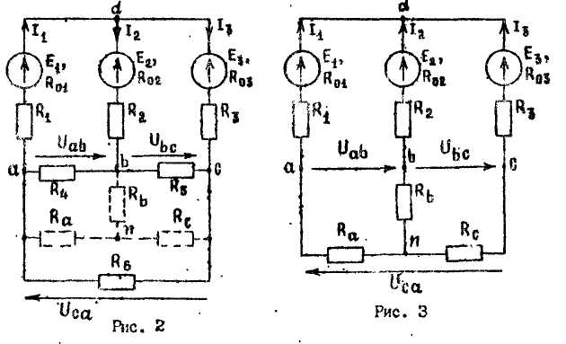

Замена треугольника резисторов R₄, R₅, R₆ эквивалентной звездой резисторов R_{a}, R_{b}, R_{c} осуществляется следующим образом. К узловым точкам a, b, c или к проводам, связанным с этими точками, подключается эквивалентная звезда резисторов (на рис. 2 она показана штриховыми линиями). Определяются сопротивления резисторов эквивалентной звёзды:
$R_{a}=\frac{R_{4}∗R_{6}}{R_{4}+R_{5}+R_{6}}=\frac{5∗3}{5+2+3}=1,5$Ом

$R_{b}=\frac{R_{4}∗R_{5}}{R_{4}+R_{5}+R_{6}}=\frac{5∗2}{5+2+3}=1$ Ом

$R_{c}=\frac{R_{5}∗R_{6}}{R_{4}+R_{5}+R_{6}}=\frac{2∗3}{5+2+3}=0,6$ Ом

Вычерчивается схема цепи (рис. 3), получившаяся после замены треугольника резисторов эквивалентной звездой.
Токи I₁, I₂, I₃ определяется на основе преобразованной цепи в следующем порядке. На схему наносятся произвольные направления искомых токов (здесь все три тока направлены к узлу d). Задается направление обхода по контурам (оно здесь принято совпадающим с направлением движения часовой стрелки). Составляется система уравнений по законам Кирхгофа:
$I_{1}+I_{2}+I_{3}=0$
$I_{1}\left(R_{a}+R_{1}+R_{\text{01}}\right)−I_{2}\left(R_{\text{02}}+R_{2}+R_{b}\right)=E_{1}−E_{2}$
$I_{1}\left(R_{a}+R_{1}+R_{\text{01}}\right)−I_{3}\left(R_{\text{03}}+R_{3}+R_{c}\right)=E_{1}−E_{3}$
Подставив в данную систему уравнений числовые значения и решив ее, получаем: I₁=4 А; I₂=-3 А; I₃=-1 А. Знак минус у значений токов I₂ и I₃ означает, что их истинные направления противоположны направлениям, принятым на рис. 3, т.е. они направлены от узла d. На схеме (рис. 2) нанесены истинные направления этих токов.
Напряжения U_{ab}, U_{bc}, U_{ca} определяются из решения уравнений, составленных по второму закону Кирхгофа для контуров abna, bcnb, canc: .
$$U_{\text{ab}}+I_{2}R_{b}+I_{1}R_{a}=0;$$
$$U_{\text{bc}}+I_{3}R_{c}−I_{2}R_{b}=0;$$
$$U_{\text{ca}}+I_{1}R_{a}−I_{3}R_{c}=0;$$
Подставив в данные уравнения числовые значения и решив их, получаем: U_{ab}=9 В; U_{bc}=2,4 В; U_{ca}=6,6 В.
Токи I₄, I₅, I₆ в исходной цепи (рис. 2) определяются по закону Ома:
$I_{4}=\frac{U_{\text{ab}}}{R_{4}}=\frac{−9}{5}=−1\text{.}8$ A;
$I_{5}=\frac{U_{\text{bc}}}{R_{5}}=\frac{2\text{.}4}{2}=1\text{.}2$ A;
$I_{6}=\frac{U_{\text{ca}}}{R_{6}}=\frac{6\text{.}6}{3}=2\text{.}2$ A.
Знак минус у значения тока I₄ означает, что этот ток направлен от узла b к узлу a.
Уравнение баланса мощностей для исходной цепи (рис.2) имеет следующий вид:
$$\begin{aligned}E_{1}I_{1}−E_{2}I_{2}−E_{3}I_{3}=\left(R_{3}+R_{\text{01}}\right)I_{1}^{2}+\left(R_{2}+R_{\text{02}}\right)I_{2}^{2}+ \\ +\left(R_{3}+R_{\text{03}}\right)I_{3}^{2}+I_{4}^{2}R_{4}+I_{5}^{2}R_{5}+I_{6}^{2}R_{6}\end{aligned}$$

В данной цепи мощность первого источника положительная, так как в нем направления ЭДС и тока совпадают (режим генератора), мощности второго и третьего источников отрицательные, так как в них направления ЭДС и токов противоположны (режим приемника). Подставив в данное уравнение числовые значения и решив его, получаем 88 Вт = 88 Вт. Баланс сошелся – значит, токи найдены правильно.

Задача 2. Расчет линейной цепи постоянного тока методом активного двухполюсника (эквивалентного генератора).

Методом активного двухполюсника определить ток, протекающий через один из резисторов цепи, схема которой представлена на рис. 4. Номер схемы и числовые денные к расчету приведешь в табл. 3. Наименование резистора, ток которого подлежит определению, приведено в табл. 4.
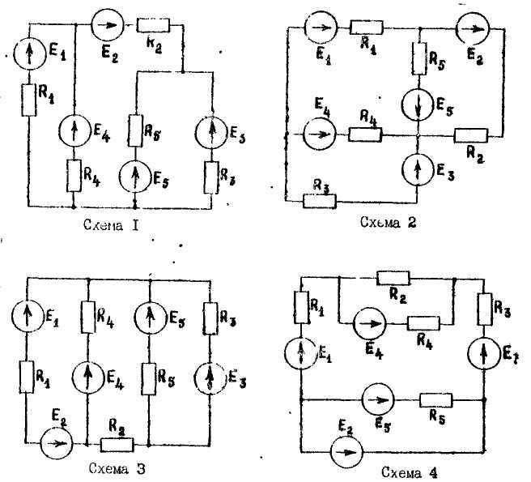
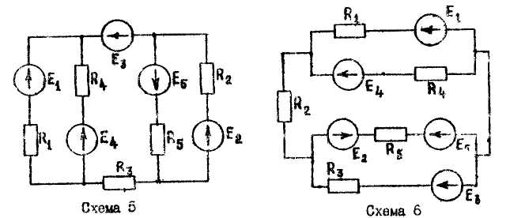

Таблица 3
Номер личного варианта | Номер схемы | Значения ЭДС, В |  |  |  |  | Сопротивления, Ом
Номер личного варианта | Номер схемы | E₁ | E₂ | E₃ | E₄ | E₅ | R₁ | R₂ | R₃ | R₄ | R₅
1 | 2 | 3 | 4 | 5 | 6 | 7 | 8 | 9 | 10 | 11 | 12
1  2  3  4  5  6  7  8  9  10  11  12  13  14  15  16  17  18  19  20  21  22  23  24  25 | 1  2  3  4  5  6  1  2  3  4  5  6  1  2  3  4  5  6  1  2  3  4  5  6  1 | 8  12  16  20  24  12  16  20  24  28  16  20  24  38  32  20  24  28  32  36  40  24  28  10  20 | 12  16  20  24  8  16  20  24  28  12  20  24  28  32  16  24  28  32  36  40  24  28  32  20  40 | 16  20  24  8  12  20  24  28  12  16  24  28  32  16  20  28  32  36  40  24  28  32  36  40  30 | 20  24  8  12  16  24  28  12  16  20  28  32  16  20  24  32  36  20  24  30  32  36  40  50  25 | 24  8  12  16  20  28  12  16  20  24  32  16  20  24  28  36  20  24  28  32  36  40  24  60  10 | 1  2  3  4  5  2  3  4  5  4  2  3  4  6  2  2  3  2  4  6  8  3  2  5  9 | 2  3  4  5  1  3  4  5  4  2  3  4  6  4  2  3  2  4  6  8  3  2  4  9  8 | 3  4  5  1  2  4  5  4  2  3  4  6  2  2  3  2  4  6  8  3  2  4  6  8  7 | 4  5  1  2  3  5  4  2  3  4  6  2  2  2  4  4  6  2  3  2  4  6  8  7  6 | 5  1  2  3  4  4  2  3  4  5  2  2  3  3  6  6  2  3  2  4  6  8  3  6  5

Таблица 4
Номер группового варианта | 1 | 2 | 3 | 4 | 5
Резистор, в котором требуется определить ток | R₁ | R₂ | R₃ | R₄ | R₅

Методические указания и пример расчета

Решение данной задачи рассматривается в примере цепи, представленной на рис. 5, в которой E₁=8, E₂=4, E₃=E₄=4, E₅=9 В; R₁=R₂=4, R₃=2, R₄=4, R₅=3, R₆=1 Ом. Требуется определить ток в резисторе R₅.

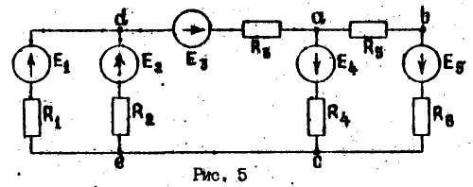
Решение данной задачи осуществляется в четыре этапа: 1) заданная цепь разделяется на активный двухполюсник и его нагрузку. В данной цепи нагрузкой является резистор R₅, а вся остальная цепь - активным двухполюсником; 2) определяется напряжение холостого хода U_{х} на зажимах активного двухполюсника; 3) определяется входное сопротивление R_{ВХ} пассивной части активного двухполюсника; 4) определяется искомый ток I₅, протекающий через резистор R₅.
Напряжение U_{х} определяется в следующем порядке. Вычерчивается схема активного двухполюсника при холостом ходе (рис.6). Определяются токи холостого хода I_{1Х}, I_{2Х}, I_{3Х} - активного двухполюсника методом двух законов Кирхгофа. Для этого составляется и решается система трех уравнений с неизвестными токами I_{1Х}, I_{2Х}, I_{3Х}:
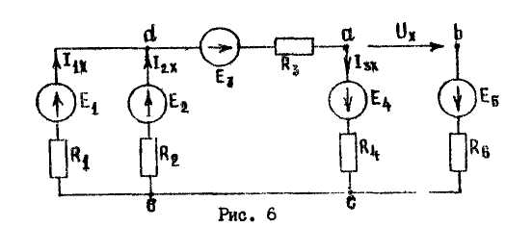

$I_{1x}+I_{2x}+I_{3x}=0$
$R_{1}I_{1x}−R_{2}I_{2x}=E_{1}−E_{2}$
$$R_{1}I_{1x}−\left(R_{3}+R_{4}\right)I_{3}=E_{1}+E_{3}+E_{4}$$
Подставив в данную систему уравнений числовые значения и решив ее, получаем: I_{1Х}=1,125 А; I_{2Х}=0,125 A; I_{3Х}=1,25 А. Определяется напряжений U_{х} из решения уравнения, которое составляется по второму закону Кирхгофа для контура abca:

$U_{x}−I_{3x}=E_{5}−E_{4};$ $U_{x}=9−2+1\text{.}\text{25}∗4=\text{12}$В.
Сопротивление R_{ВХ} определяется в следующем порядке. Вычерчивается схема пассивной части активного двухполюсника (рис.7), которая получается из схемы активного двухполюсника путем исключения из нее источников ЭДС. Сопротивление R_{ВХ} представляет, собой
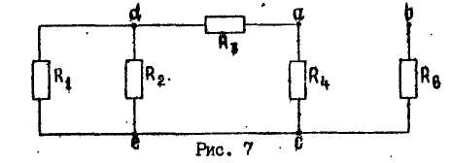

эквивалентное сопротивление цепи, схема которой приведена на рис. 7. Оно определяется в два этапа. Сначала определяется эквивалентное сопротивление R_{ЭК1} части цепи, расположенной слева от узлов a и c:
$R_{\text{ЭК}1}=\frac{R_{1}R_{2}}{R_{1}+R_{2}}+R_{3}=\frac{4∗4}{4+4}+2=4$ Ом.
Затем определяется сопротивление R_{ВХ}:
$R_{\text{ВХ}}=\frac{R_{\text{ЭК}1}R_{4}}{R_{\text{ЭК}1}+R_{4}}+R_{4}=\frac{4∗4}{4+4}+1=3$ Ом.
Искомый ток I₅ определяется по формуле:
$I_{5}=\frac{U_{x}}{R_{\text{ЭК}1}+R_{4}}=\frac{\text{12}}{3+3}=2$ А.

Задача 3. Расчет последовательной нелинейной цепи постоянного тока.

В цепи, общая схема которой приведена на рис. 9, по заданному напряжению U на зажимах цепи определить ток I и напряжения U₁ и U₂ на элементах. Задачу решить методами сложения и пересечения
характеристик. Схема конкретной цепи, подлежащей расчету, получается из общей схемы путем замены в ней резистора R и нелинейного элемента НЭ конкретными элементами согласно данным табл. 5. Числовые значения сопротивлений резисторов и вольт-амперных характеристик (ВАХ) нелинейных элементов приведены в табл. 6 и 7.
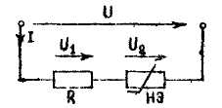

Таблица 5
Номер личного варианта | Последовательная цепь |  |  | Параллельная цепь
Номер личного варианта | U, В | R | НЭ | I, А | НЭ* | НЭ**
1 | 2 | 3 | 4 | 5 | 6 | 7
1  2  3  4  5  6  7  8  9  10  11  12  13  14  15  16  17  18  19  20  21  22  23  24  25 | 9  10  11  12  14  10  11  12  13  16  17  12  13  14  15  18  14  15  16  18  16  17  19  18  20 | R1  R1  R1  R1  R1  R2  R2  R2  R2  R2  R2  R3  R3  R3  R3  R3  R4  R4  R4  R4  R5  R5  R5  R6  R6 | НЭ2  НЭ3  НЭ4  НЭ5  НЭ6  НЭ1  НЭ2  НЭ3  НЭ4  НЭ5  НЭ6  НЭ1  НЭ2  НЭ3  НЭ4  НЭ5  НЭ6  НЭ1  НЭ2  НЭ3  НЭ4  НЭ5  НЭ6  НЭ1  НЭ2 | 8  10  11  12  9  8  12  13  14  11  10  15  16  13  12  18  15  14  15  14  11  8  9  11  12 | НЭ10  НЭ10  НЭ10  НЭ10  НЭ10  НЭ10  НЭ9  НЭ9  НЭ9  НЭ9  НЭ9  НЭ8  НЭ8  НЭ8  НЭ8  НЭ7  НЭ7  НЭ7  НЭ6  НЭ6  НЭ5  НЭ4  НЭ5  НЭ6  НЭ7 | НЭ9  НЭ8  НЭ7  НЭ6  НЭ5  НЭ4  НЭ8  НЭ7  НЭ6  НЭ5  НЭ4  НЭ7  НЭ6  НЭ5  НЭ4  НЭ6  НЭ5  НЭ4  НЭ5  НЭ4  НЭ4  НЭ3  НЭ3  НЭ3  НЭ3

Таблица 6
Сопротивления, Ом
R₁ | R₂ | R₃ | R₄ | R₅ | R₆
0,35 | 0,5 | 0,6 | 0,75 | 0,9 | 1,0

Таблица 7
Вольт-амперные характеристики нелинейных элементов
U, В | Токи, А
U, В | НЭ1 | НЭ2 | НЭ3 | НЭ4 | НЭ5 | НЭ6 | НЭ7 | НЭ8 | НЭ9 | НЭ10
1 | 2 | 3 | 4 | 5 | 6 | 7 | 8 | 9 | 10 |  | 11
1  2  3  4  5  6  7  8  9  10  11  12  13  14  15  16 | 0,1  0,2  4,5  16,0  -  -  -  -  -  -  -  -  -  -  -  - | 0,2  0,7  1,5  2,7  4,3  16,0  -  -  -  -  -  -  -  -  -  - | 0,2  0,5  0,8  1,3  1,8  2,7  4,5  16,0  -  -  -  -  -  -  -  - | 2,5  4,2  4,3  4,3  4,4  4,4  4,5  4,8  10,0  16,0  -  -  -  -  -  - | 4,0  5,9  6,1  6,2  6,2  6,3  6,4  6,4  6,7  10,0  16,0  -  -  -  -  - | 6,7  7,8  8,0  8,1  8,1  8,2  8,2  8,3  8,4  8,4  9,3  16,0  -  -  -  - | 0,4  1,5  9,1  9,4  9,5  9,5  9,6  9,6  9,7  9,7  9,8  9,8  9,8  9,9  9,9  10,0 | 3,3  5,6  6,2  6,8  7,2  7,4  7,6  7,7  7,7  7,8  7,8  7,8  7,9  7,9  7,9  8,0 | 2,2  3,8  4,4  4,9  5,2  5,4  5,6  5,7  5,7  5,7  5,8  5,8  5,9  5,9  5,9  6,0 |  | 1,4  2,1  2,6  2,9  3,2  3,4  3,5  3,6  3,7  3,7  3,8  3,8  3,8  3,9  3,9  4,0

Методические указания и пример расчета
Решение данной задачи рассматривается на примере цепи, приведенной на рис. 9, элементами которой являются резистор R₆ и нелинейный элемент НЭ3. Согласно табл. 6 сопротивление R₆=1 Ом. Напряжение U = 20 В.
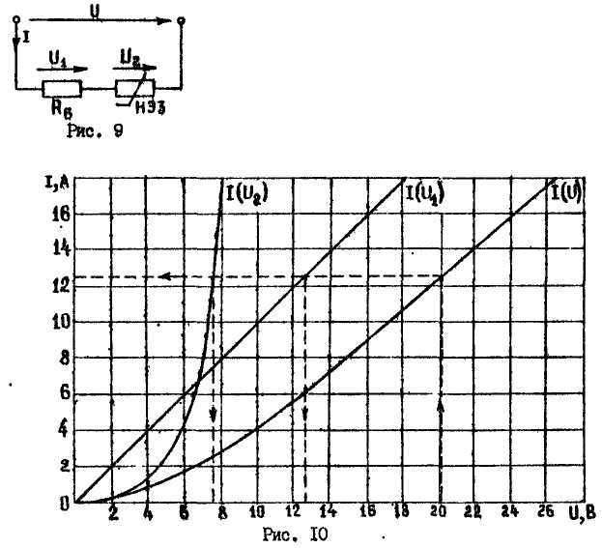

Сущность метода сложения характеристик состоит в следующем. В осях координат U, I строятся ВАХ элементов цепи I(U₁) и I(U₂) и ВАХ всей цепи I(U) (рис. 10).
Затем, используя эти характеристики, графическим путем по заданной величине определяют искомые величины.
ВАХ резистора I(U₁) представляет собой прямую линию, проходящую через начало координат. Вторая, вспомогательная, точка (точка В) этой прямой определяется с помощью закона Ома. Для этого в пределах оси U задается абсцисса U_{B} этой точки, а затем определяется ордината I_{B} этой точки по закону Ома: . ВАХ нелинейного элемента I(U₂) строится по значениям, приведенным в табл. 7.
Характеристика I(U) строится на основе второго закона Кирхгофа: $U=U_{1}+U_{2}$. Это уравнение в данном случае следует понимать так: для каждого фиксированного значения тока напряжение на зажимах цепи равно сумме падений напряжений на элементах цепи. А это значит, что для построения кривой I(U) следует задать ряд значений тока (8 - 10 значений в пределах оси ординат) и для каждого тока найти значение напряжения U путем сложения абсцисс кривых I(U₁) и I(U₂). При этом на плоскости координат будет получен ряд точек, при соединении которых получится искомая кривая I(U).
В рассматриваемом примере U=20 В. Согласно кривой I(U) данному значению напряжения соответствует ток, равный 12,4 А. Согласно кривым I(U₁) и I(U₂) данному значению тока соответствуют следующие напряжения на элементах цепи: U₁=12,3 В; U₂=7,7 В.
Расчет данной цепи методом пересечения характеристик осуществляется следующим образом. Заданная цепь представляется состоящей из двух частей: в первую часть входят источник напряжения U и резистор R₆, во вторую- нелинейный элемент НЭ3. Первая часть заменяется эквивалентным генератором с параметрами: E_{ЭГ}=U; R_{ВТ}=R₆; U_{ab}=U₂, где E_{ЭГ}, R_{ВТ}, U_{ab} - ЭДС, внутреннее сопротивление, выходное напряжение эквивалентного генератора. Нелинейный элемент рассматривается как нагрузка эквивалентного генератора (рис. 11), Уравнение внешней характеристики, данное эквивалентного генератора, полученное на основании второго закона Кирхгофа, имеет следующий вид:

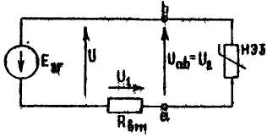
$$I=\frac{E_{\text{ЭГ}}−U_{\text{ab}}}{R_{\text{ВТ}}}=\frac{U−U_{\text{ab}}}{R_{6}}$$

Согласно этому уравнению в осях U, I рис. 12 строится график этой характеристики I(U_{ab}). Он представляет собой прямую линию, пересекающую оси координат в точках М и N. Координаты точки М определяются из опыта холостого хода, а точки N из опыта короткого замыкания эквивалентного генератора. При холостом ходе I=0, а U_{ab}=U=20 В. Из этого следует, что абсцисса точки М равна 80, а ордината - нулю. При опыте короткого замыкания U_{ab}=0, а $I=\frac{U}{R_{6}}=\text{20}$А. Из этого следует, что абсцисса точки N равна нули, а ордината - 20.
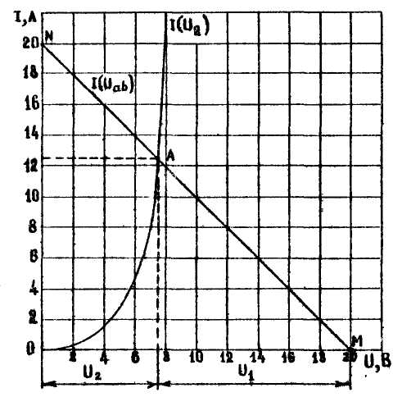
Рис. 12
В этих же осях координат строится ВАХ нелинейного элемента по значениям, приведенным в табл. 7.
Искомые ток I и напряжения U₁ и U₂ определяются точкой пересечения прямой I(U_{ab}) и кривой I(U₂) (точкой А). Ордината этой точки равна искомому току, а ее абсцисса разделяет отрезок ОМ на две части. Одна часть численно равна U₁ , а другая U₂ (рис. 12).

Задача 4. Расчет параллельной нелинейной цепи постоянного тока.

В цепи, общая схема которой приведена на рис, 13, по заданному значению тока I определить напряжение U и токи I₁, I₂ в ветвях цепи. Схема конкретной цепи, подлежащая расчету, получается из
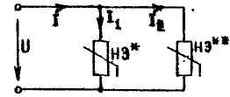
Рис. 13 общей схемы (рис. 13) путем замены в ней нелинейных элементов НЭ* и НЭ** конкретными нелинейными элементами согласно данным табл. 5. Числовые значение ВАХ нелинейных элементов приведены в -табл. 7.

Методические указания и пример расчета

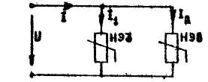
Рис. 14

Решение данной задачи рассматривается на примере цепи с нелинейными элементами НЭЗ и НЗ8, схема которой приведена на рис. 14. Ток I=12 А. Данная задача решается следующим образом.
В осях координат U, I строятся ВАХ нелинейных элементов I(U₁) и I(U₂), согласно данным табл. 7 и ВАХ всей цепи I(U₁) (рис.16). Характеристика I(U) строится на основе первого закона Кирхгофа: $I=I_{1}+I_{2}$. В данном случав это уравнения следует понимать так: для каждого фиксированного, значения напряжения U значение общего тока I равно сумме токов в ветвях. А это значит, что для построения кривой I(U) следует задать ряд значений напряжения U(8 - 10 значений в пределах оси абсцисс) и для каждого значения напряжения найти значение общего тока I путем сложения ординат характеристик I(U₁) и I(U₂).

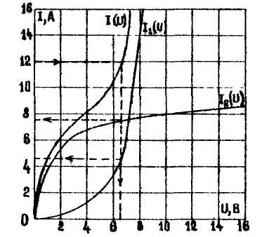

Рис. 15

При этом на плоскости координат будет получено множество точек, при соединении которых получится кривая I(U) .
В рассматриваемом примере I=12 А. Согласно кривой I(U) данному значению тока соответствует напряжение U=6,6 В. Согласно кривым I(U₁) и I(U₂) данному значению напряжения соответствуют следующие значения токов в ветвях цепи: I₁=4,5 А; I₂=7,5 А.

Задача 5. Расчет неразветвленной неоднородной магнитной цепи с постоянной магнитодвижущей силой.
В цепи, эскиз которой приведен на рис. 16, по заданному значению магнитной индукции в воздушном зазоре B₀ определить магнитный поток и магнитодвижущую силу (МДС). Размеры магнитопровода приведены в табл. 8. Наименования ферромагнитных материалов, из которых изготовлен магнитопровод, и заданное значение B₀ приведены в табл. 9, Числовые значения кривых намагничивания ферромагнитных материалов приведены в табл. 10.
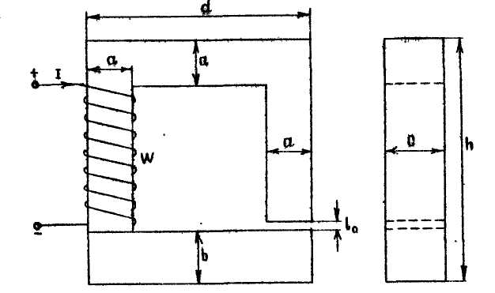

Рис. 16
Таблица 8
Номер личного варианта | Размеры магнитопровода, мм
Номер личного варианта | a | b | c | d | h | l₀
1 | 2 | 3 | 4 | 5 | 6 | 7
1  2  3  4  5  6  7  8  9  10  11  12  13  14  15  16  17  18  19  20  21  22  23  24  25 | 32  36  40  36  34  32  38  40  36  48  42  30  32  34  42  48  36  42  48  42  20  28  26  30  30 | 36  42  36  32  40  36  48  40  40  40  50  32  30  40  36  48  40  50  48  48  24  34  32  36  30 | 30  40  36  40  30  30  40  40  30  40  42  30  30  36  40  38  40  50  48  40  24  30  40  30  30 | 160  140  160  160  160  140  140  160  140  180  200  120  120  120  180  200  160  160  200  200  100  100  100  120  120 | 160  160  180  180  180  200  220  160  160  200  180  140  180  160  200  200  220  240  260  280  140  140  140  120  100 | 1.30  1.30  1.20  1.15  1.15  1.15  1.10  1.30  1.40  1.00  0.95  1.40  1.25  1.40  0.90  0.70  0.50  0.40  0.30  0.20  1.45  1.50  1.45  1.50  1.55

Таблица 9
Номер группового варианта | Материал |  | B₀, Тл
Номер группового варианта | Верхней П-образной части магнитопровода | нижней части магнитопровода | B₀, Тл
1  2  3  4  5 | Эл.техн. сталь ЭЗ10  Пермаллой  Эл.техн. сталь Э42  Литая сталь  Пермендюр | Пермаллой  Эл.техн. сталь Э42  Литая сталь  Чугун  Эл.техн. сталь ЭЗ10 | 1,5  1,4  1,3  0,65  1,6

Таблица 10
Напряженность магнитного поля,А/м | Магнитная индукция, Тл
Напряженность магнитного поля,А/м | Чугун | Литая сталь | Эл.техн. сталь ЭЗ10 | Эл.техн. сталь Э42 | Пермаллой  50НП | Пермендюр
1 | 2 | 3 | 4 | 5 | 6 | 7
50  100  150  200  300  400  600  1000  2000  3000  4000  5000  6000 | 0,03  0,06  0,08  0,11  0,16  0,20  0,27  0,38  0,56  0,65  0,70  0,73  0,75 | 0,12  0,22  0,33  0,43  0,60  0,72  0,90  1,10  1,33  1,45  1,53  1,60  1,61 | 0,50  1,00  1,22  1,25  1,33  1,37  1,44  1,52  1,60  1,66  1,71  1,77  1,82 | 0,28  0,43  0,61  0,70  0,85  0,96  1,12  1,25  1,38  1,44  1,49  1,55  1,60 | 0,95  1,00  1,15  1,21  1,27  1,31  1,37  1,46  1,55  1,60  1,65  1,70  1,75 | 0,50  1,00  1,42  1,60  1,84  1,95  2,08  2,20  2,31  2,33  2,36  2,43  2,45

Методические указания и пример расчета
Решение данной задачи рассматривается при следующих исходных данных: a=40, b=50, c=30, d=160, h=180, l₀=1,2 мм; материал верхней П-образной части магнитопровода - пермендюр, нижней - эл.техн. сталь ЭЗ10; В₀=1,6 Тл.
Расчет данной цепи производится следующим образом.
Вычерчивается магнитопровод цепи (рис.17) с учетом его размеров.

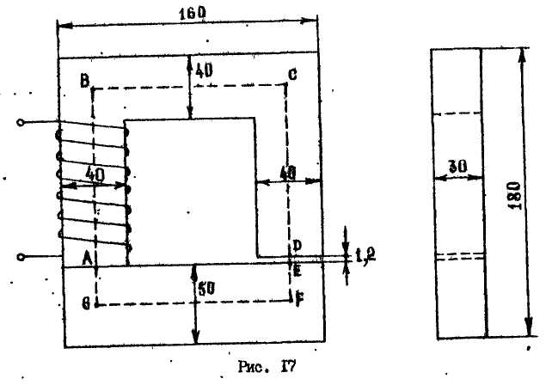
Рис. 17
Определяются длины верхнего l_{в} и нижнего l_{н} участков магнитопровода (по средней линии магнитопровода):
$l_{В}=\text{AB}+\text{BC}+\text{CD}=\left(\text{110}+\text{120}+\text{110}\right)∗{\text{10}}^{−3}=\text{340}∗{\text{10}}^{−3}$м;
$l_{Н}=\text{EF}+\text{FG}+\text{GA}=\left(\text{25}+\text{120}+\text{25}\right)∗{\text{10}}^{−3}=\text{170}∗{\text{10}}^{−3}$м.
Определяются поперечные речения верхнего S_{В} и нижнего S_{Н} участков магнитопровода:
$S_{В}=\text{ac}=\text{40}∗\text{30}∗{\text{10}}^{−6}=1,2∗{\text{10}}^{−3}$м²;
$S_{Н}=\text{bc}=\text{50}∗\text{30}∗{\text{10}}^{−6}=1,5∗{\text{10}}^{−3}$ м².
Поперечное сечение воздушного зазора S₀ принимается равным поперечному сечению верхней части магнитопровода.
Определяется магнитный поток:
$Φ=B_{0}∗S_{0}=1,6∗1,2∗{\text{10}}^{−3}=1,\text{92}∗{\text{10}}^{−3}$Вб.
Определяется магнитная индукция в нижней части магнитопровода:
$B_{Н}=\frac{Φ}{S_{Н}}=\frac{1,\text{92}∗{\text{10}}^{−3}}{1,5∗{\text{10}}^{−3}}=1,\text{28}$Тл.
Определяется напряженность магнитного поля в воздушном зазоре:

$H_{0}=\frac{B_{0}}{μ_{0}}=\frac{1,6}{4∗π∗{\text{10}}^{−7}}=\text{1272}∗{\text{10}}^{3}$А/м.
Строятся кривые намагничивания (рис.18) ферромагнитных материалов, из которых изготовлен магнитопровод.
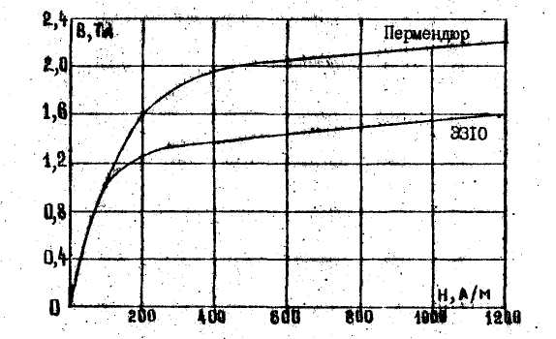
Рис. 18
По кривым намагничивания определяются напряженности магнитного поля в верхней и нижней частях магнитопровода. В результате получается: Н_{В}=200 А/м; H_{Н}=230 А/м.
По закону полного тока определяется магнитодвижущая сила цепи:
$$\begin{aligned}I∗w=H_{В}∗l_{В}+H_{Н}∗l_{Н}+H_{0}∗l_{0}=\text{200}∗\text{340}∗{\text{10}}^{−3}+\text{230}∗\text{170}∗{\text{10}}^{−3}+ \\ +\text{1272}∗{\text{10}}^{3}∗1,2∗{\text{10}}^{−3}=\text{1633}\end{aligned}$$

Задача 6. Расчет последовательной цепи синусоидального тока.

В цепи, схема которой приведена на рис. 19, требуется:
1. Определить: действующее I и амплитудное I_{m} значения тока; действующие значения напряжений на элементах цепи U_{R}, U_{L}, U_{C};действующее U и амплитудное U_{m} значения напряжения на зажимах цепи; угловую частоту ω; угол сдвига фаз между напряжением и током φ; начальную фазу напряжения на зажимах цепи ψ_{u}; мощности элементов цепи Р, Q_{L}, Q_{C}; полную S и реактивную Q мощности цепи; коэффициент мощности цепи cosφ. Одна из этих величин может оказаться заданной .
2. Составить уравнения мгновенных значений тока i(ωt) и напряжения u(ωt) и построить синусоиды, соответствующие этим уравнениям.
3. Построить векторную диаграмму тока I и напряжений U_{R}, U_{L}, U_{C} и треугольник мощностей. Исходные данные к расчету приведены в табл. 11 и 12. Частота f=50 Гц.
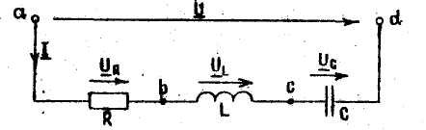
Рис. 19

Таблица 11
Номер личного варианта | R,  Ом | L, мГн | C, мкФ | Ψ_{i}, град | Номер личного варианта | R,  Ом | L, мГн | C, мкФ | Ψ_{i}, град
1 | 2 | 3 | 4 | 5 | 6 | 7 | 8 | 9 | 10
1  2  3  4  5  6  7  8  9  10  11  12  13 | 2  2  2  3  2  3  3  2  3  2  2  2  2 | 9,6  12,7  9,6  12,7  19,1  6,4  19,1  6,4  6,4  12,7  12,7  9,6  19,1 | 796  1061  531  1592  1061  796  1592  796  531  1592  531  637  796 | 0  10  -90  20  -80  30  -70  40  -60  50  -50  60  -40 | 14  15  16  17  18  19  20  21  22  23  24  25 | 3  4  4  4  4  4  4  4  4  4  4  4 | 15,9  6,4  6,4  19,1  15,9  9,6  15,9  9,6  9,6  15,9  19,1  22,3 | 1061  531  637  1592  1592  637  1061  455  531  455  1061  637 | 70  -30  80  -20  90  -10  15  -45  25  -35  35  25

Таблица 12
Номер группового варианта | 1 | 2 | 3 | 4 | 5
Дано | U=12 В | S=100 В*А | Q=72 вар | U_{ac}=10 В | U_{bc}=4 В

Методические указания и пример расчета

Решение данной задачи рассматривается при следующих исходных данных: R=3 Ом; L=15,9 мГн; С=455 мкФ; Ψ_{i}=15°; Q=72 вар.
Расчет данной цепи осуществляется в следующем порядке.
Определяются ин дуктивное Х_{L}, емкостное X_{C}, реактивное X и полное Z сопротивления цепи: $X_{L}=2∗π∗f∗L=2∗3\text{.}\text{14}∗\text{50}∗\text{15}\text{.}9∗{\text{10}}^{−3}=5$Ом;
$X_{C}=\frac{1}{2∗π∗f∗C}=\frac{1}{2∗3\text{.}\text{14}∗\text{50}∗\text{455}∗{\text{10}}^{−6}}=7$Ом;

$X=X_{L}−X_{C}=5−7=−2$Ом;
$Z=\sqrt{R^{2}+X^{2}}=\sqrt{3^{2}−{\left(−2\right)}^{2}}=3\text{.}6$Ом.
Определяются действующие и амплитудные значения тока и общего напряжения: $I=\sqrt{\frac{Q}{\left|X\right|}}=\sqrt{\frac{\text{72}}{\left|−2\right|}}=6$А;

$I_{m}=\sqrt{2}∗I=4\text{.}\text{41}∗6=8\text{.}\text{48}$Ом; $U=Z∗I=3\text{.}6∗6=\text{21}\text{.}6$В;
$U_{m}=\sqrt{2}∗U=1\text{.}\text{41}∗\text{21}\text{.}6=\text{30}\text{.}5$А.
Определяются действующие значения напряжений на резистивном, индуктивном и емкостном элементах цепи: $U_{R}=I∗R=3∗6=\text{18}$ В;
$U_{L}=I∗X_{L}=5∗6=\text{30}$В;
$U_{C}=I∗X_{C}=7∗6=\text{42}$ В.
Определяемся мощности резистивного, индуктивного и емкостного элементов и полная мощность цепи:
$P=I^{2}R=6^{2}⋅3=\text{108}$ Вт;
$Q_{L}=X_{L}I^{2}=5∗6^{2}=\text{180}$ вар; $Q_{C}=X_{C}I^{2}=7∗6^{2}=\text{252}$ вар;
$S=\text{UI}=\text{21},6∗6=\text{129},6$ В*А.
Определяются угловая частота ω, угол сдвига фаз между напряжением и током φ, начальная фаза общего напряжения ψ_{u} и коэффициент мощности цепи cosφ:
$ω=2πf=6,\text{28}∗\text{50}=\text{314}$ рад/с;
$ϕ=\text{arctg}\left(\frac{X}{R}\right)=\text{arctg}\left(\frac{−2}{3}\right)=−\text{34}$º; $ψ_{u}=ϕ+ψ_{i}=−\text{34}+\text{15}=−\text{19}$ º;
$\text{cos}ϕ=\frac{P}{S}=\frac{\text{108}}{\text{129}\text{.}6}0\text{.}\text{833}$.
Составляются уравнения мгновенных значений тока i(ωt) и общего напряжения u(ωt) :
$i\left(ωt\right)=I_{m}\text{sin}\left(ωt+ψ_{i}\right)=8,\text{48}\text{sin}\left(\text{314}t+\text{15}\right)$ А;
$u\left(ωt\right)=U_{m}\text{sin}\left(ωt+ψ_{u}\right)=\text{30},5\text{sin}\left(\text{314}t−\text{19}\right)$ В.
Строятся временная (синусоидальная) диаграмма мгновенных значений тока и напряжения (рис.20), векторная диаграмма тока и напряжений (рис.21) и треугольник мощностей (рис.22).
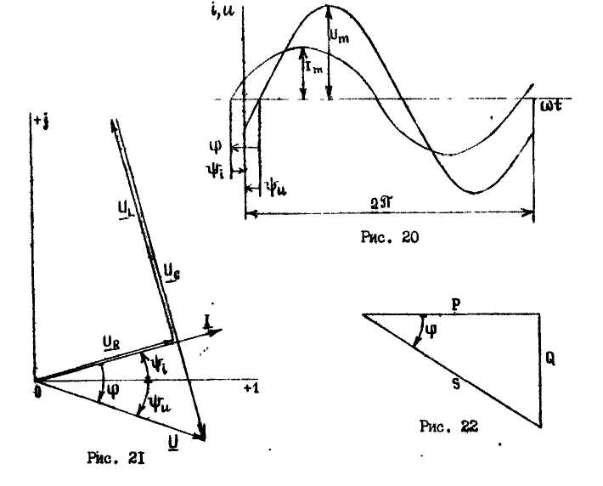

В данном примере рассмотрено решение задачи, относящейся тс третьему групповому варианту. При решении задач, относящихся к остальным групповым вариантам, действующие значения токов определяются по формулам: для первого группового варианта $I=\frac{U}{Z}$, для второго $I=\sqrt{\frac{S}{Z}}$, для четвертого $I=\frac{U_{\text{ac}}}{\sqrt{R^{2}+X_{L}^{2}}}$, для пятого $I=\frac{U_{\text{bc}}}{X_{L}}$.

Задача 7. Расчет параллельной цепи синусоидального тока.

Определить токи и построить векторную диаграмму напряжения и токов цепи, общая схема которой приведена на рис. 23. Данная схема соответствует первому групповому варианту. Схемы для остальных групповых вариантов получаются путем исключения из общей схемы одного из элементов согласно табл.12. Исходные данные к расчету приведены в табл. 14.
Номер группового варианта | Элемент, исключаемый из общей схемы
1  2  3  4  5 | -  L₂  R₂  R₃  C₃
Таблица 13
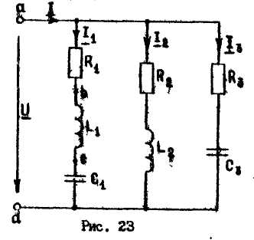

Таблица 14
Номер личного варианта | Одна из заданных величин | Сопротивления, Ом
Номер личного варианта | Одна из заданных величин | R₁ | X_{L1} | X_{C1} | R₂ | X_{L2} | R₃ | X_{C3}
1 | 2 | 3 | 4 | 5 | 6 | 7 | 8 | 9
1  2  3  4  5  6  7  8  9  10  11  12  13  14  15  16  17  18  19  20  21  22  23  24  25 | U = 20 В  U_{ab} = 40 В  U_{bc} = 50 В  U_{cd} = 36 В  U_{ac} = 45 В  U_{bd} = 21 В  P₁ = 200 Вт  Q_{L1} = 8 вар  Q_{C1} = 136 вар  Q₁ = 600 вар  S₁ = 320 В*А  U = 35 В  U_{ab} = 42 В  U_{bc} = 80 В  U_{cd} = 30 В  U_{ac} = 36 В  U_{bd} = 32 В  P₁ = 180 Вт  Q_{L1} = 150 вар  Q_{C1} = 40 вар  Q₁ = 144 вар  S₁ = 225 В*А  U = 72 В  U_{ab} = 86 В  U_{bc} = 70 В | 3  8  12  9  5  4  8  9  15  10  12  5  7  10  20  4  6  5  12  5  7  4  8  8  15 | 6  4  10  6  10  3  8  2  15  5  20  5  5  20  25  6  2  20  6  15  6  10  6  20  10 | 2  10  5  18  5  10  4  10  7  20  4  10  12  10  10  3  10  8  15  10  10  2  15  5  20 | 8  10  24  10  6  4  9  4  15  9  8  5  12  8  15  5  10  10  15  7  3  9  18  12  25 | 6  20  19  15  8  6  5  3  20  6  16  7  15  7  15  5  8  15  10  7  8  5  24  16  25 | 5  15  21  10  12  8  15  8  10  12  20  15  10  15  10  7  16  13  20  4  4  15  12  15  12 | 5  10  24  10  7  6  9  8  15  4  10  8  10  20  20  4  12  13  20  8  6  10  18  10  16

Методические указания и пример расчета

Решение данной задачи рассматривается на примере цепи, представленной на рис. 24, при следующих исходных данных: U=180 В; R₁=20; R₂=6; X_{C2}=8; R₃=10; X_{L3}=30; X_{C3}=15 Ом.
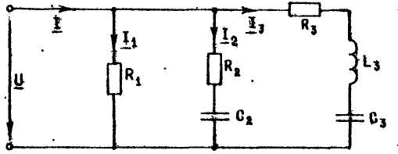

Расчет данной цепи осуществляется символическим методом в следующем порядке.
Составляются комплексные сопротивления ветвей цепи: Z₁=R₁=20 Ом;
$\underline{Z_{2}}=R_{2}−{\text{jX}}_{C2}=6−j8$Ом;
$\underline{Z_{3}}=R_{3}+j\left(X_{L3}−X_{C3}\right)=\text{10}+j\left(\text{30}−\text{15}\right)\text{10}+j\text{15}$Ом.
Начальная фаза напряжения ψ_{u} принимается равней нулю. Поэтому U=U=180 В.
Определяются комплексные и действующие значения токов в ветвях цепи:
$\underline{I_{1}}=\frac{\underline{U}}{\underline{Z_{1}}}=\frac{\text{180}}{\text{20}}=9$ А; I₁= 9 А;
$\underline{I_{2}}=\frac{\underline{U}}{\underline{Z_{2}}}=\frac{\text{180}}{6−j8}=\frac{\text{180}\left(6+j8\right)}{\left(6−j8\right)\left(6+j8\right)}=\frac{\text{180}\left(6+j8\right)}{\text{36}+\text{64}}=\text{10}\text{.}8+j\text{14}\text{.}4$А;
$I_{2}=\sqrt{\text{10}\text{.}8^{2}+\text{14}\text{.}4^{2}}=\text{18}$ А; $\underline{I_{3}}=\frac{\underline{U}}{\underline{Z_{3}}}=\frac{\text{180}}{\text{10}+j\text{15}}=5\text{.}\text{53}+j8\text{.}3$ А;
$I_{3}=\sqrt{5\text{.}{\text{53}}^{2}+8\text{.}3^{2}}=\text{10}$А.
Определяются комплексное и действующее значения общего тока:
$\underline{I}=\underline{I_{1}}+\underline{I_{2}}+\underline{I_{3}}=9+\text{10}\text{.}8+j\text{14}\text{.}4+5\text{.}\text{53}−j8\text{.}3=\text{25}\text{.}\text{33}+j6\text{.}1$ А;
$I=\sqrt{\text{25}\text{.}{\text{33}}^{2}+6\text{.}1^{2}}=\text{26}$А.
Определяются начальные фазы токов по формуле:
$ψ_{\text{ik}}=\text{arctg}$, где $I_{k}^{'}$ и $I_{k}^{\text{\} \} \} \{}}$ вещественная часть, и числовое значение мнимой части комплексного числа, определяющего k-й комплексный, ток. Начальная фаза общего тока $ψ_{i}=\text{arctg}$º.
Начальные фазы токов в ветвях:
$ψ_{i1}=\text{arctg}$ º;
$ψ_{i2}=\text{arctg}$ º;
$ψ_{i3}=\text{arctg}$ º.

Строится векторная диаграмма напряжения и токов (рис. 25).
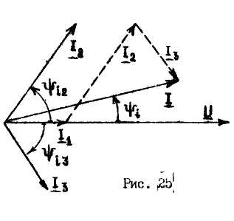

Задача 8. Расчет смешанной цепи синусоидального тока.

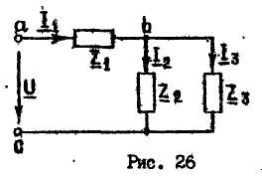
Пользуясь общей схемой цепи (рис.26) и данными табл. 15, составить схему цепи, подлежащую расчету. В составленной цепи определить токи I₁, I₂, I₃, напряжение на зажимах U, напряжения на ветвях U_{ab}, U_{bc} и напряжения на элементах цепи. (Одна из этих величин известна, т.е. задана в качестве исходной данной в табл. 15.). Построить векторную диаграмму токов и напряжений.

Таблица 15
Номер личного варианта | Комплексные соединения ветвей цепи, Ом |  |  | Номера групповых вариантов и исходные данные к ним
Номер личного варианта |  |  |  | 1 | 2 | 3 | 4 | 5
 |  |  |  | U, В | I₁, А | U_{ab}, В | I₂, А | U_{bc}, В
1 | 2 | 3 | 4 | 5 | 6 | 7 | 8 | 9
1  2  3  4  5  6  7  8  9  10  11  12  13  14  15  16  17  18  19  20  21  22  23  24  25 | - j2.4  2 + j10  - j2.8  2 + j14  - j3.6  4 + j24  - j4.8  6 + j20  - j5.4  6 + j25  - j6.6  3 + j25  - j5  12 + j23  - j10  8 + j25  - j6  6 + j10  - j10  6 + j18  - j11  10 + j30  - j11  14 + j28  - j7.2 | 4  5  4  10  6  15  6  20  8  25  8  30  10  35  10  40  12  10  12  20  15  30  15  40  18 | 2 + j2  - j10  4 + j4  - j20  3 + j3  - j30  6 + j6  - j40  4 + j4  - j50  8 + j8  - j60  5 + j5  - j70  10 + j10  - j80  6 + j6  - j5  12 + j12  - j10  10 + j10  - j15  15 + j15  - j20  9 + j9 | 12  20  12  28  10  46  20  50  24  60  28  90  20  82  30  127  24  30  36  42  40  60  48  100  30 | 5  3  3  2  2  2,5  3  4  4  3  3  2  4  5  3,6  4  5  2  2,4  3  2  1,5  3  2  4 | 9,6  24,0  5,6  25,0  7,2  48,0  9,6  41,0  5,4  52,0  13,2  100,0  15,0  127,0  40,0  110,0  30,0  48,0  30,0  56,0  44,0  64,0  22,0  36,0  21,6 | 8  4  2  4  3  4  2  3  2,5  6  2  2  3  4  2,4  3  1,5  2  2  1  4  2  2  1,5  1,5 | 8  20  10  36  6  40  15  54  18  45  20  130  18  127  24  72  16  15  18  18  20  27  30  36  24

Методические указания и пример расчета

Решение данной задачи рассматривается при следующих исходных данных: Z₁ =24 +j41 Ом; Z₂ = 80 Ом; Z₃ = - j40 Ом; I₁ = 3 А и осуществляется в следующем порядке.
Составляется подлежащая расчету схема цепи с учетом заданных комплексных сопротивлений (рис.27).
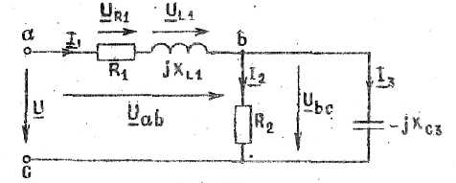
Определяется комплексное сопротивление разветвленной части
цепи:
$\underline{Z_{\text{23}}}=\frac{\underline{Z_{2}}∗\underline{Z_{3}}}{\underline{Z_{2}}+\underline{Z_{3}}}=\frac{\text{80}\left(−j\text{40}\right)}{\text{80}−j\text{40}}=\frac{−j\text{80}}{2−j}=\frac{\sqrt{\text{80}\left(2+j\right)}}{\left(2+j\right)\left(2−j\right)}=\text{16}−j\text{32}$Ом.

Определяется комплексное сопротивление всей цепи:
$\underline{Z}=\underline{Z_{1}}+\underline{Z_{\text{23}}}=\text{24}+j\text{41}+\text{16}−j\text{32}=\text{40}+j9$Ом.
Начальная фаза тока первой ветви $Ψ_{i1}$ принимается равной нулю, поэтому $\underline{I_{1}}=I_{1}=3$ А.
Определяются комплексные и действующие значения напряжений на зажимах цепи и на ветвях цепи:
$\underline{U}=\underline{Z}∗\underline{I_{1}}=\left(\text{40}+j9\right)3=\text{120}+j\text{27}$В; $U=\sqrt{{\text{120}}^{2}+{\text{27}}^{2}}=\text{123}$В;
$\underline{U_{\text{ab}}}=\underline{Z_{1}}∗\underline{I_{1}}=\left(\text{24}+j\text{41}\right)3=\text{72}+j\text{123}$ В; $U=\sqrt{{\text{72}}^{2}+{\text{123}}^{2}}=\text{142}$ В;
$\underline{U_{\text{bc}}}=\underline{Z_{\text{23}}}∗\underline{I_{1}}=\left(\text{16}−j\text{24}\right)3=\text{48}−j\text{96}$ В; $U=\sqrt{{\text{48}}^{2}+{\text{96}}^{2}}=\text{107}$ В.
Определяются комплексные я действующие значения токов во второй и третьей ветвях:
$\underline{I_{2}}=\frac{\underline{U_{\text{bc}}}}{\underline{Z_{2}}}=\frac{\text{48}−j\text{96}}{\text{80}}=0\text{.}6−j1\text{.}2$А; $\underline{I_{2}}=\sqrt{0\text{.}6^{2}+1\text{.}2^{2}}=1\text{.}\text{34}$ А;
$\underline{I_{3}}=\frac{\underline{U_{\text{bc}}}}{\underline{Z_{3}}}=\frac{\text{48}−j\text{96}}{−j\text{40}}=2\text{.}4−j1\text{.}2$А; $\underline{I_{2}}=\sqrt{2\text{.}4^{2}+1\text{.}2^{2}}=2\text{.}\text{68}$ А.
Определяются комплексные и действующее значения напряжений на элементах цепи:
$\underline{U_{R1}}=R_{1}∗\underline{I_{1}}=\text{24}∗3=\text{72}$В; $\underline{U_{L1}}=j\underline{X_{L1}}∗\underline{I_{1}}=j\text{41}∗3=j\text{123}$В.
Определяются начальные фазы напряжений и токов, которые необходимы для построения векторной диаграммы:
$Ψ_{u}=\text{arctg}\left(\frac{\text{27}}{\text{120}}\right)=\text{13}$°; $Ψ_{\text{uab}}=\text{arctg}\left(\frac{\text{123}}{\text{72}}\right)=\text{59}$°; $Ψ_{\text{ubc}}=\text{arctg}\left(\frac{−\text{96}}{\text{42}}\right)=−\text{63}$°;
$Ψ_{\text{uR}1}=Ψ_{i1}=0$°, так как U_{R1} совпадает по фазе с I₁ ;
$Ψ_{\text{uL}1}=Ψ_{i1}+\text{90}=\text{90}$°, так как U_{L1} опережает I₁ на 90°;
$Ψ_{i2}=Ψ_{\text{ubc}}=−\text{63}$°, так как I₂ совпадает по фазе с U_{bc} ;
$Ψ_{i3}=Ψ_{\text{ubc}}+\text{90}=\text{27}$°, так как I₃ опережает U_{bc} на 90°.
Строится векторная диаграмма напряжений и токов (рис.28)
Рис. 28
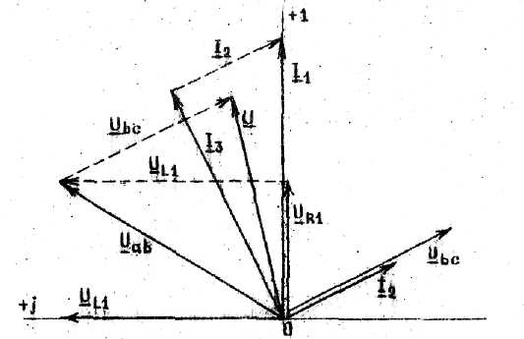

Задача 9. Расчет трехфазной четырехпроводной цепи, соединенной звездой.

Комплексные сопротивления фаз приемника $\underline{Z_{a}}=R_{1}+j\left(\underline{X_{L1}}−\underline{X_{C1}}\right)$; $\underline{Z_{b}}=R_{2}+j\left(\underline{X_{L2}}−\underline{X_{C2}}\right)$; $\underline{Z_{c}}=R_{3}+j\left(\underline{X_{L3}}−\underline{X_{C3}}\right)$. Числовые значения R₁ ,X_{L1} , … ,X_{C3} даны в табл. 16. Значение линейного напряжения U_{Л} сети, к которой подключен приемник, приведено в табл. 17. Сопротивление нейтрального провода принимается равным нулю.
Начертить схему цепи и показать на ней условно положительные направления линейных и фазных напряжений, линейных токов, в тока в нейтральном проводе. (Элементы цепи, сопротивления которых равны нулю, на схеме не показывать).
Определить линейные, токи I_{a} ,I_{b} ,I_{c} и ток в нейтральном проводе I_{н} ; комплексные мощности фаз приемника $\underline{S_{a}}$,$\underline{S_{b}}$,$\underline{S_{c}}$ всex трех фаз $\underline{S}$ ; углы сдвига фаз между фазными напряжениями и токами φ_{a}, φ_{b}, φ_{c}.
Построить векторную диаграмму напряжений и токов.
Таблица 16
Номер личного варианта | Сопротивления, Ом
Номер личного варианта | R₁ | X_{L1} | X_{C1} | R₂ | X_{L2} | X_{C2} | R₃ | X_{L3} | X_{C3}
1 | 2 | 3 | 4 | 5 | 6 | 7 | 8 | 9 | 10
1  2  3  4  5  6  7  8  9  10  11  12  13  14  15  16  17  18  19  20  21  22  23  24  25 | 3  4  3  4  6  8  6  8  4  4  4  4  9  12  9  12  12  16  12  16  15  20  15  20  18 | 8  7  8  7  4  4  4  4  6  9  12  9  17  14  17  14  6  6  6  6  25  20  25  20  4 | 4  4  4  4  12  10  12  10  9  12  9  12  5  5  5  5  12  6  22  18  5  15  5  15  28 | 4  4  3  4  6  8  6  8  4  4  4  4  9  12  9  12  10  18  12  16  15  20  15  20  18 | 3  3  4  3  0  0  0  0  7  4  7  4  12  9  12  9  26  16  10  10  20  15  20  15  0 | 4  0  0  0  8  8  8  6  4  7  4  7  0  0  0  0  16  10  26  22  0  0  0  0  24 | 0  10  0  0  9  15  0  10  12  20  0  10  8  10  0  0  16  22  0  0  21  35  0  0  24 | 18  6  12  5  12  8  25  10  0  25  28  10  10  10  15  6  12  20  28  12  10  10  45  10  32 | 6  6  2  15  0  8  10  25  16  5  8  20  16  10  5  16  0  8  8  32  28  10  10  45  0

Таблица 17
Номер группового варианта | 1 | 2 | 3 | 4 | 5
Линейное напряжение сети, В | 660 | 380 | 220 | 690 | 400

Методические указания и пример расчета

Решение данной задачи рассматривается при следующих исходных данных: U_{Л}=380 В, R₁=11, X_{L1}=19, X_{C2}=44, R₃=22 Ом; сопротивления X_{C1}, R₂, X_{L2}, X_{L3}, X_{C3} равны нулю. Это решение осуществляется в следующем порядке.
Составляется подлежащая расчету схема цепи с учетом исходных данных (рис.29).
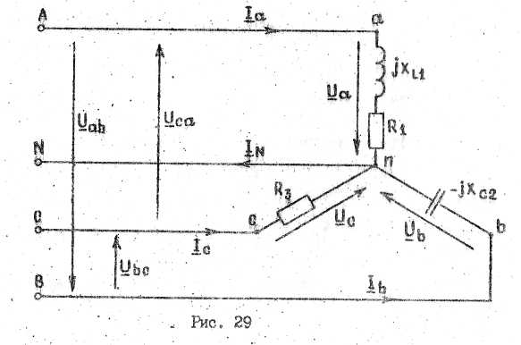

Определяется действующее значение фазного напряжения приемника:
$U=\frac{U_{Л}}{\sqrt{3}}=\frac{\text{380}}{1,\text{73}}=\text{220}$ В.
Составляется симметричная система фазных комплексных напряжений приемника:
$\underline{U_{a}}=U_{ф}=\text{220}$ В;
$\underline{U_{b}}=U_{ф}∗e^{−j\text{120}}=\text{220}∗e^{−j\text{120}}=−\text{110}−j\text{190}$ В;
$\underline{U_{c}}=U_{ф}∗e^{j\text{120}}=\text{220}∗e^{j\text{120}}=−\text{110}+j\text{190}$ В;
Составляются комплексные сопротивления фаз приемника:
$\underline{Z_{a}}=R_{1}+{\text{jX}}_{L1}=\text{11}+j\text{19}$ Ом;
$\underline{Z_{b}}=−{\text{jX}}_{C2}=−j\text{44}$ Ом;
$\underline{Z_{c}}=R_{3}=\text{22}$ Ом.
Определяются комплексные и действующие значения линейных токов и тока в нейтральном проводе:
$\underline{I_{a}}=\frac{\underline{U_{a}}}{\underline{Z_{a}}}=\frac{\text{220}}{\text{11}+j\text{19}}=5−j8\text{.}6$А; $\underline{I_{2}}=\sqrt{5^{2}+8\text{.}6^{2}}=\text{10}$ А;
$\underline{I_{b}}=\frac{\underline{U_{b}}}{\underline{Z_{b}}}=\frac{−\text{110}−j\text{190}}{−j\text{44}}=4\text{.}3−j2\text{.}5$А; $\underline{I_{2}}=\sqrt{4\text{.}3^{2}+2\text{.}5^{2}}=5$ А;
$\underline{I_{c}}=\frac{\underline{U_{c}}}{\underline{Z_{c}}}=\frac{−\text{110}+j\text{190}}{\text{22}}=−5+j8\text{.}6$А; $\underline{I_{2}}=\sqrt{5^{2}+8\text{.}6^{2}}=\text{10}$ А.
$\underline{I_{N}}=\underline{I_{a}}+\underline{I_{b}}+\underline{I_{c}}=5−j8\text{.}6+4\text{.}3−j2\text{.}5−5+j8\text{.}6=4\text{.}3−j2\text{.}5$ А;
$\underline{I_{N}}=5$ А; (В данной цепи ток $\underline{I_{N}}$ случайно оказался равным току $\underline{I_{b}}$)
Определяются углы сдвига фаз между фазными напряжениями и токами:
$ϕ_{a}=\text{arctg}\left(\frac{X_{L1}}{R_{1}}\right)=\text{arctg}\left(\frac{\text{19}}{\text{11}}\right)=\text{60}$º; φ_{k}= - 90, так как приемник фазы b емкостный, φ_{c} =0 , так как приемник фазы « c » резистивный.
Определяются комплексные мощности фаз и всей цепи:
$\underline{S_{a}}=\underline{U_{a}}\underline{I_{a}^{}}=\text{220}\left(5−j8\text{.}6\right)=\text{1100}+j\text{1900}$В*А;
$\underline{S_{b}}=\underline{U_{b}}\underline{I_{b}^{}}=\left(−\text{110}−j\text{190}\right)\left(4\text{.}3+j2\text{.}5\right)=−j\text{1100}$ В*А;
$\underline{S_{c}}=\underline{U_{c}}\underline{I_{c}^{}}=\left(−\text{110}−j\text{190}\right)\left(−5+j8\text{.}6\right)=\text{2200}$ В*А;
$\underline{S}=\underline{S_{a}}+\underline{S_{b}}+\underline{S_{c}}=\text{1100}+j\text{1900}−j\text{1100}+\text{2200}=\text{3300}+j\text{800}$ В*А.
Строится векторная диаграмма напряжений и токов (рис. 30).
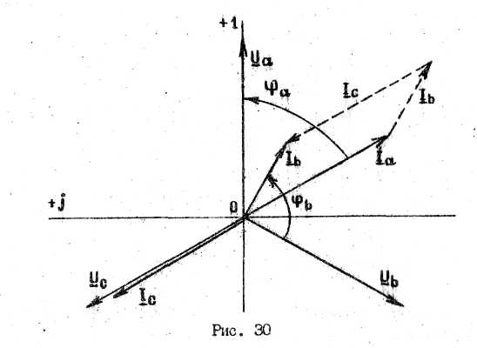

Задача 10. Расчет трехфазной, соединенной треугольником.

Комплексные сопротивления фаз приемника определяются выражениями:
$\underline{Z_{\text{ab}}}=R_{1}+j\left(\underline{X_{L1}}−\underline{X_{C1}}\right)$; $\underline{Z_{\text{bc}}}=R_{2}+j\left(\underline{X_{L2}}−\underline{X_{C2}}\right)$; $\underline{Z_{\text{ca}}}=R_{3}+j\left(\underline{X_{L3}}−\underline{X_{C3}}\right)$. Числовые значения R₁ ,X_{L1} , … ,X_{C3} даны в табл. 16. Значение линейного напряжения сети U_{Л} , к которой подключен приемник, приведено в табл. 17
Начертить схему цепи и показать на ней условно положительные направления линейных напряжений, линейных и фазных токов. (Элементы цепи, сопротивления которых равны нулю, на схеме не показывать).
Определить: фазные I_{ab} ,I_{bc} ,I_{ca} и линейные I_{a} ,I_{b} ,I_{c} ; токи углы сдвига фаз между фазными напряжениями и токами φ_{ab} , φ_{bc}, φ_{ca}.
Построить векторную диаграмму напряжений и токов.

Методические указания и пример расчета
Решение данной задачи рассматривается при следующих исходных данных: U_{Л}=380 В, R₁=22, X_{C2}=10, X_{L3}=33Ом; сопротивления X_{L1}, X_{C1}, R₂, X_{L2}, R₃, X_{C3} равны нулю. Это решение осуществляется в следующем порядке.
Составляется подлежащая расчету схема цепи с учетом исходных данных (рис. 31).
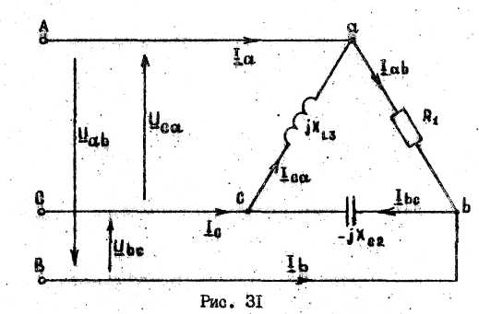

Составляется симметричная система фазных комплексных напряжений приемника:
$\underline{U_{\text{ab}}}=U_{Л}−\text{660}$В;
$\underline{U_{\text{bc}}}=U_{Л}e^{−j\text{120}}=\text{660}e^{−j\text{120}}=−\text{330}−j\text{570}$ В;
$\underline{U_{\text{ca}}}=U_{Л}e^{j\text{120}}=\text{660}e^{j\text{120}}=−\text{330}−j\text{570}$ В.
Составляются комплексные сопротивления фаз приемника:
$\underline{Z_{\text{ab}}}=R_{1}=\text{22}$ Ом; $\underline{Z_{\text{bc}}}=−{\text{jX}}_{C2}=−j\text{10}$ Ом; $\underline{Z_{\text{ca}}}={\text{jX}}_{L3}=j\text{33}$ Ом.
Определяются комплексные и действующие значения фазных и линейных токов:
$\underline{I_{\text{ab}}}=\frac{\underline{U_{\text{ab}}}}{\underline{Z_{\text{ab}}}}=\frac{\text{660}}{\text{22}}=\text{30}$А; I_{ab} = 30 А;
$\underline{I_{\text{bc}}}=\frac{\underline{U_{\text{bc}}}}{\underline{Z_{\text{bc}}}}=\frac{−\text{330}−j\text{570}}{−j\text{10}}=\text{57}−j\text{33}$ А; $I_{\text{bc}}=\sqrt{{\text{57}}^{2}+{\text{33}}^{2}}=\text{66}$ А;
$\underline{I_{\text{ca}}}=\frac{\underline{U_{\text{ca}}}}{\underline{Z_{\text{ca}}}}=\frac{−\text{330}−j\text{570}}{j\text{33}}=\text{17}\text{.}3+j\text{10}$ А; $I_{\text{ca}}=\sqrt{\text{17}\text{.}3^{2}+{\text{10}}^{2}}=\text{20}$ А;
$\underline{I_{a}}=\underline{I_{\text{ab}}}−\underline{I_{\text{ca}}}=\text{30}−\text{17}\text{.}3−j\text{10}=\text{12}\text{.}7−j\text{10}$ А; I_{a} = 16 А;

$\underline{I_{b}}=\underline{I_{\text{bc}}}−\underline{I_{\text{ab}}}=\text{57}−j\text{33}−\text{30}=\text{27}−j\text{33}$ А; I_{b} = 43 А;

$\underline{I_{c}}=\underline{I_{\text{ca}}}−\underline{I_{\text{bc}}}=\text{17}\text{.}3+j\text{10}−\text{57}+j\text{33}=−\text{39}\text{.}7+j\text{43}$ А; I_{c} = 59 А.

Определяются углы сдвига фаз между фазными напряжениями и токами:
φ_{ab} = 0º; φ_{bc} = - 90 º; φ_{ca} = 90 º, так как приемник фазы резистивный, фазы bc - емкостный, фазы ca - индуктивный.
Определяются комплексные мощности фаз и всей цепи:
$\underline{S_{\text{ab}}}=\underline{U_{\text{ab}}}\underline{I_{\text{ab}}^{}}=\text{660}∗\text{30}=\text{19800}$В*А;
$\underline{S_{\text{bc}}}=\underline{U_{\text{bc}}}\underline{I_{\text{bc}}^{}}=\left(−\text{330}−j\text{570}\right)\left(\text{57}+j\text{33}\right)=−j\text{43380}$ В*А;
$\underline{S_{\text{ca}}}=\underline{U_{\text{ca}}}\underline{I_{\text{ca}}^{}}=\left(−\text{330}−j\text{570}\right)\left(\text{17}\text{.}3−j\text{10}\right)=j\text{13200}$ В*А;
$\underline{S}=\underline{S_{\text{ab}}}+\underline{S_{\text{bc}}}+\underline{S_{\text{ca}}}=\text{19800}−j\text{43380}+j\text{13200}=\text{19800}−j\text{30180}$ В*А.
Строится векторная диаграмма напряжений и токов (рис. 32).
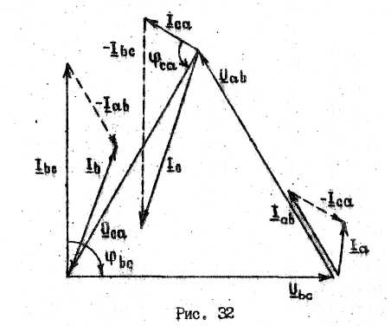

Задача 11.Расчет характеристик трехфазного трансформатора.

Исходные данные к расчету приведены в табл. 18 и 19. Этими данными являются номинальная мощность S_{ном}; номинальные первичное и вторичное напряжения U_{1ном} ,U_{2ном}; мощности потерь при опыте холостого хода P_{х} и при опыте короткого замыкания P_{к}; угол сдвига фаз φ₂ между фазным напряжением и током вторичной обмотки; коэффициент нагрузки β; напряжение короткого замыкания U_{к} процентах от U_{1ном}; группа соединения обмоток трансформатора.
Требуется: начертить схему электрической цепи нагруженного трансформатора; определить коэффициенты трансформации фазных и линейных напряжений и значения фазных и линейных номинальных токов; рассчитать и построить внешнюю характеристику трансформатора и зависимость коэффициента полезного действия трансформатора от коэффициента нагрузки β. При этом принять β= 0,1; 0,2; 0,4; 0,6; 0,8; 1,0; 1,2.

Таблица 18
Номер личного варианта | S_{ном}, кВ*А | U_{1ном}, кВ | U_{2ном}, В | P_{х}, кВт | P_{к}, кВт | φ₂, град
1  2  3  4  5  6  7  8  9  10  11  12  13  14  15  16  17  18  19  20  21  22  23  24  25 | 25  40  63  63  100  100  160  160  250  250  400  400  630  630  1000  1000  1600  1600  2500  2500  4000  4000  6300  6300  9000 | 10  15  10  20  10  35  10  35  10  35  10  35  10  35  10  35  10  35  10  35  10  35  10  35  35 | 380  380  380  660  660  660  3000  3000  230  380  660  3150  230  400  690  3150  330  690  6300  3300  6600  6600  380  400  6000 | 0,3  0,4  0,6  0,7  1,0  0,9  1,5  1,6  2,5  2,4  4,0  3,8  6,3  6,0  10,0  9,0  16,0  15,0  25,0  24,0  40,0  38,0  63,0  60,0  100,0 | 1  1  2  2  3  3  4  5  5  6  12  11  20  18  30  30  50  45  75  60  100  100  200  150  250 | 0  10  20  30  40  -10  -20  -30  -40  15  -15  25  -25  35  -35  37  -37  26  -26  18  -18  24  28  32  38

Таблица 19
Номер группового варианта | 1 | 2 | 3 | 4 | 5
U_{k} ,% | 8 | 9 | 10 | 7 | 6
Группы соединения обмоток | Y/Y - 0 | Y/Δ - 11 | Y/Y - 0 | Y/Δ - 11 | Y/Y - 0

Методические указания и пример расчета

Решение данной задачи рассматривается при следующих исходных данных: S_{ном}=630 кВ*А; U_{1ном}=10 кВ; U_{2ном}=400 В; P_{х}=1,8 кВт; P_{к}=8,4 кВт; U_{k} =5%; φ₂=37°; группа соединения обмоток Y/Y – 6.Это решение, осуществляется в следующем порядке.
Составляется схема электрической цепи нагруженного трансформатора (рис.33).
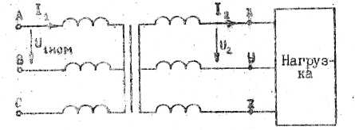
Рис. 33
Определяется коэффициент трансформации. Так как обе обмотки соединены звездой, то линейный n_{Л} и фазный n_{Ф} коэффициенты трансформаций равны: $n_{Л}=n_{Ф}=\frac{U_{1\text{ном}}}{U_{2\text{ном}}}=\frac{\text{10000}}{\text{400}}=\text{25}$.
Определяются фазные номинальные напряжения первичной и вторичной обмоток:
$U_{1ф\text{.}\text{ном}}=\frac{U_{1\text{ном}}}{\sqrt{3}}=\frac{\text{10000}}{1,\text{73}}=\text{5780}$ В; $U_{2ф\text{.}\text{ном}}=\frac{U_{2\text{ном}}}{\sqrt{3}}=\frac{\text{400}}{1,\text{73}}=\text{231}$ В.
Определяются значения номинальной мощности и мощностей потерь при опытах холостого хода и короткого замыкания, приходящиеся на одну фазу:
$S_{ф\text{.}\text{ном}}=\frac{S_{\text{ном}}}{3}=\frac{\text{630}}{3}=\text{210}$ кВ*А;
$P_{\text{хф}}=\frac{P_{х}}{3}=0,6$ кВт; $P_{\text{кф}}=\frac{P_{к}}{3}=\frac{8,4}{3}=2,8$ кВт;
Определяются номинальные токи первичной и вторичной обмоток. Так как обмотки соединены звездой то линейный и фазный токи равны:
$I_{1\text{ном}}=I_{1ф\text{.}\text{ном}}=\frac{S_{ф\text{.}\text{ном}}}{U_{1ф\text{.}\text{ном}}}=\frac{\text{210000}}{\text{5780}}=\text{36}$ А;
$I_{2\text{ном}}=I_{2ф\text{.}\text{ном}}=\frac{S_{ф\text{.}\text{ном}}}{U_{2ф\text{.}\text{ном}}}=\frac{\text{210000}}{\text{231}}=\text{909}$ А.
Определяется внешняя характеристика трансформатора, представляющая зависимость вторичного напряжения U₂ от тока нагрузки I₂ или от величины β, которая пропорциональна току нагрузки ($β=\frac{I_{2}}{I_{2\text{ном}}}$). Зависимость определяется в следующем порядке. Определяются активная U_{ак} и реактивная U_{рк} составляющие напряжения короткого замыкания в процентах от U_{1Ф.ном}:
$u_{\text{ак}}=\frac{P_{\text{кф}}}{S_{ф\text{.}\text{ном}}}\text{100}=\frac{\text{2800}}{\text{210000}}\text{100}=1,\text{33}$;
$u_{\text{рк}}=\sqrt{u_{k}^{2}−u_{\text{ак}}^{2}}=\sqrt{5^{2}−1\text{.}{\text{33}}^{2}}=4\text{.}8$.
Определяется зависимость относительного изменения вторичного напряжения ΔU₂ от коэффициента нагрузки β по формуле ${ΔU}_{2}=β\left(U_{\text{ak}}\text{cos}ϕ_{2}+U_{\text{pk}}\text{sin}ϕ_{2}\right)$. При β=0,6 и φ₂=37° получаем: ${ΔU}_{2}=0,6\left(1,\text{33}∗0,8+4,8∗0,6\right)=2,\text{38}$. Значения ΔU₂ для остальных значений β приведены в табл.20.
Определяется зависимость U₂(β) по формуле $U_{2}\left(β\right)=U_{2\text{ном}}\left(I−\frac{{ΔU}_{2}}{\text{100}}\right)$. При β=0,8 получаем $U_{2}\left(β\right)=\text{400}\left(I−\frac{2\text{.}\text{36}}{\text{100}}\right)=\text{390}$В. Значения U₂(β) для остальных значений β приведены в табл. 20.
Определяется зависимость коэффициента полезного действия трансформатора от коэффициента нагрузки β по формуле:
$η\left(β\right)=\frac{{βS}_{\text{ном}}\text{cos}ϕ_{2}}{{βS}_{\text{ном}}\text{cos}ϕ+P_{х}+β^{2}P_{к}}$.
При β= 0,6 получаем
$η\left(β\right)=\frac{0,6∗\text{630}∗0,8}{0,6∗\text{630}∗0,8+1,8+{0,6}^{2}∗8,4}=0,\text{984}$.
Значения η(β) для остальных значений β приведены в табл. 20.
Таблица 20
β | 0 | 0,1 | 0,2 | 0,4 | 0,6 | 0,8 | 1,0 | 1,2
ΔU₂, % | 0 | 0,39 | 0,78 | 1,56 | 2,36 | 3,15 | 3,94 | 4,73
U₂(β),В | 400 | 398 | 396 | 393 | 390 | 387 | 384 | 381
η(β) | 0 | 0,964 | 0,979 | 0,984 | 0,983 | 0,982 | 0,980 | 0,977

На основании данных табл. 20 строятся графики зависимостей U₂(β) и η(β) (рис. 34 и 35).
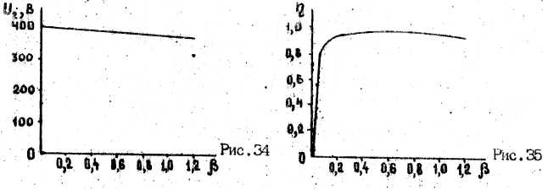

Задача 12.Расчет характеристик асинхронного трехфазного двигателя с короткозамкнутым ротором.

Исходные данные к расчету приведены в табл. 21 и 22, Этими данными являются: номинальная мощность двигателя P_{ном}, номинальная, частота вращения ротора n_{ном}, номинальный коэффициент полезного действия η_{ном}, номинальный коэффициент мощности cosφ_{ном}, кратность максимального момента M_{max}/M_{ном}, кратность пускового тока I_{п}/I_{ном} , номинальное напряжение U_{ном}, число пар полюсов обмотки статора р, схема соединения обмоток статора. Двигатель получает электроэнергию от сети с частотой напряжения 50 Гц.
Требуется: определить номинальную мощность, потребляемую двигателем от сети, номинальный и пусковой токи статора, номинальное к критическое скольжения, номинальный, максимальный и пусковой моменты; рассчитать и построить зависимость момента от скольжения и механическую характеристику; начертить схему подключения двигателя к сети посредством магнитного пускателя, обеспечивающего двигателю реверсирование, максимальную и тепловую защиту.

Таблица 21
Номер личного варианта | P_{ном}, кВт | n_{ном}, об/мин | η_{ном}, % | cosφ_{ном} | $$\frac{M_{\text{max}}}{M_{\text{ном}}}$$ | $$\frac{I_{п}}{I_{\text{ном}}}$$ | p
1 | 2 | 3 | 4 | 5 | 6 | 7 | 8
1  2  3  4  5  6  7  8  9  10  11  12  13  14  15  16  17  18  19  20  21  22  23  24  25 | 17  22  30  40  55  75  100  13  17  22  30  40  55  75  10  13  17  22  30  40  55  8  10  13  17 | 2900  2900  2900  2900  2900  2900  2920  1450  1460  1470  1460  1455  1460  1470  965  970  975  965  970  965  980  725  730  725  730 | 88  89  90  89  91  92  91  87  88  89  87  88  89  90  88  87  88  89  90  91  92  85  86  87  88 | 0,88  0,88  0,90  0,90  0,90  0,90  0,89  0,87  0,88  0,89  0,86  0,88  0,90  0,89  0,86  0,86  0,87  0,87  0,88  0,89  0,89  0,78  0,79  0,82  0,82 | 2,2  2,2  2,2  2,2  2,2  2,2  2,2  2,0  2,0  2,0  1,8  1,9  2,1  2,0  1,8  1,8  1,9  1,8  1,7  1,8  1,9  1,7  1,6  1,7  1,6 | 7  7  7  7  7  7  7  7  7  6  6  7  6  7  6  5,5  6  7  6,5  7  6,5  6  7  6,6  6 | 1  1  1  1  1  1  1  2  2  2  2  2  2  2  3  3  3  3  3  3  3  4  4  4  4

Таблица 22
Номер группового варианта | 1 | 2 | 3 | 4 | 5
Схема соединения обмоток статора
Номинальное напряжение, В | 380 | 220 | 660 | 220 | 127

Методические указания и пример расчета

Решение данной задачи рассматривается при следующих исходных данных: P_{ном}=40 кВт, n_{ном}=730 об/мин, η_{ном}=0,91, cosφ_{ном}=0,83, M_{max}/M_{ном}=1,8, I_{п}/I_{ном}=6, U_{ном}=220 В, p=4; обмотка статора соединена в треугольник. Это решение осуществляется в следующем порядке.
Определяется номинальная мощность, потребляемая двигателем:
$P_{1\text{ном}}=\frac{P_{\text{ном}}}{η_{\text{ном}}}=\frac{\text{40}}{0,\text{91}}=\text{44}$ кВт;
Определяются номинальный и пусковой токи:
$I_{\text{ном}}=\frac{P_{1\text{ном}}}{\left(\sqrt{3}U_{\text{ном}}\text{cos}ϕ_{\text{ном}}\right)}=\frac{\text{4400}}{\left(1,\text{73}∗\text{220}∗0,\text{83}\right)}=\text{139}$А;
$I_{п}=6I_{\text{ном}}=6∗\text{139}=\text{836}$ А.
Определяются частота вращения поля статора n₁, номинальное s_{ном} и критическое s_{кр} скольжения:
$n_{1}=\frac{\text{60}f}{p}=\frac{\text{60}∗\text{50}}{4}=\text{750}$об/мин;
$s_{\text{ном}}=\frac{\left(n_{1}−n_{\text{ном}}\right)}{n_{1}}=\frac{\left(\text{750}−\text{730}\right)}{\text{750}}=0\text{.}\text{027}$или 2,7% ;
$s_{\text{кр}}=s_{\text{ном}}\left(\frac{M_{\text{max}}}{M_{\text{ном}}}+\sqrt{{\left(\frac{M_{\text{max}}}{M_{\text{ном}}}\right)}^{2}−1}\right)=0,\text{027}\left(1,8+\sqrt{{1,8}^{2}−1}\right)=0,\text{09}$ или 9%.

Определяются номинальный и максимальный моменты на валу двигателя:
$M_{\text{ном}}=\frac{\text{9550}P_{\text{ном}}}{n_{\text{ном}}}=\frac{\text{9550}∗\text{40}}{\text{720}}=\text{530}$Н•м;

$M_{\text{max}}=1\text{.}8M_{\text{ном}}=1,8∗\text{530}=\text{954}$ Н•м.
Зависимость момента от скольжения M(s) И механическая характеристика n(М) рассчитываются в следующем порядке. Для заданного ряда значений s (он приведен в табл.23) определяются значения частоты вращения ротора n и момента на валу М по формулам:
$n=n_{1}\left(1−s\right)$; $M=\frac{2M_{\text{max}}}{\frac{s}{s_{\text{кр}}}+\frac{s_{\text{кр}}}{s}}$.
При s=0,2 получаем: $n=\text{750}\left(1−0\text{.}2\right)=\text{800}$ об/мин;
$M=\frac{2∗\text{954}}{\frac{0\text{.}2}{0\text{.}\text{09}}+\frac{0\text{.}\text{09}}{0\text{.}2}}=\text{715}$ Н•м.
Значения n и М для остальных значений s приведены в табл. 23.
Таблица 23
s | 0 | 0,027 | 0,09 | 0,2 | 0,4 | 0,6 | 0,8 | 1,0
n_{ном}, об/мин | 750 | 730 | 682 | 600 | 450 | 300 | 150 | 0
M, Н•м | 0 | 530 | 954 | 715 | 409 | 279 | 212 | 170

Первая графа этой таблицы соответствует холостому ходу двигателя, при котором момент на валу М_{x}= 0, скольжение s_{x}= 0, частота вращения ротора n_{x}≈n₁=750 об/мин. Вторая и третья графы соответствуют номинальному и критическому скольжениям, Последняя графа соответствует началу пуска двигателя. Из нее следует, что пусковой момент двигателя М_{п} = 170 Н•м.
По данным табл. 23 строятся графики зависимостей M(s) и n(M) (рис. 36 и 37).

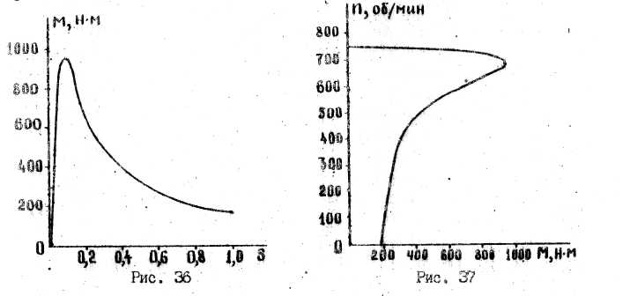

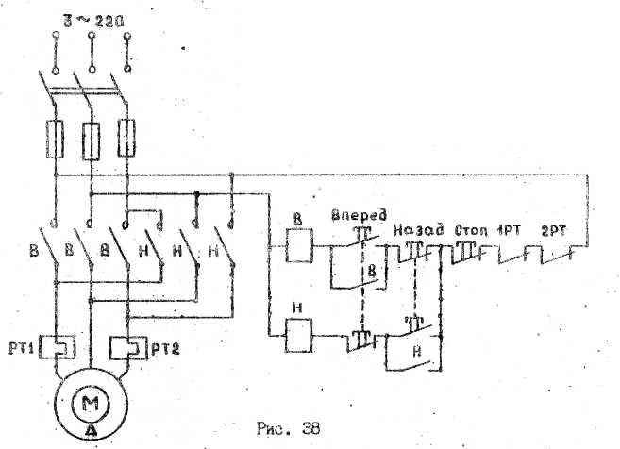
Схема подключения двигателя к сети приведена на рис. 38.

Задача 13.Расчет характеристик асинхронного двигателя с фазным ротором.

Рассчитать и построить зависимости момента от скольжения (характеристики M(s)), указанные в табл. 24. Схема электрической цепи двигатели приведена на рис. 39. Исходные данные к расчету даны в табл. 25 и 26. Знак "X" в табл. 24 означает, что данный контакт замкнут. При расчете пользоваться упрощенной схемой замещения. Активное сопротивление обмотки статора R₁ при расчете принять равным нулю. Двигатель работает от сети частотой 50 Гц. Критическое скольжение характеристики M(s)₁ должно равняться единице: s_{кр1} = 1. Критическое скольжение s_{кр2} характеристики M(s)₂ должно равняться среднему арифметическому от s_{кр} и s_{кр1}, где s_{кр} - критическое скольжение, относящееся к естественной характеристике. Обмотка ротора соединена звездой.
Определить значения пусковых моментов и токов, которые будет иметь двигатель на каждой характеристике, и значения сопротивлений пусковых резисторов R_{П1} и R_{П2}.
Используя графики M(s)₁ и M(s)₂, определить скольжения s_{ном1} и s_{ном2} частоты вращения n_{ном1} и n_{ном2}, токи статора I_{ном1} и I_{ном2} при моменте вращения ка валу, равном номинальному.
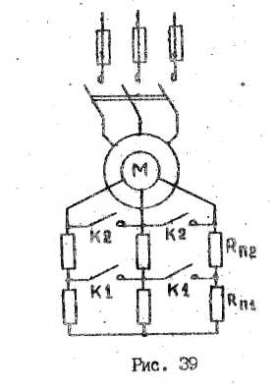
Таблица 24
K1 | K2 | Условное обозначение и наименование характеристик
X | X | M(s) - естественная характеристика
 |  | М(s)₁ - первая искусственная характеристика
X |  | M(s)₂ - вторая искусственная характеристика

Таблица 25
Номер личного варианта | Схема соединения обмоток статора | p | Номинальные значения |  |  |  |  | $$\frac{M_{\text{max}}}{M_{\text{ном}}}$$
Номер личного варианта | Схема соединения обмоток статора | p | U, В | P, кВт | η | cosφ | U₂, В | $$\frac{M_{\text{max}}}{M_{\text{ном}}}$$
1 | 2 | 3 | 4 | 5 | 6 | 7 | 8 | 9
1  2  3  4  5  6  7  8  9  10  11  12  13  14  15  16  17  18  19  20  21  22  23  24  25 | Y  Δ  Y  Δ  Y  Δ  Y  Δ  Y  Δ  Y  Δ  Y  Δ  Y  Δ  Y  Δ  Y  Δ  Y  Δ  Y  Δ  Y | 3  3  4  4  3  3  4  4  2  2  3  3  4  4  4  4  4  4  4  4  2  2  3  3  3 | 380  220  380  220  380  220  380  220  380  220  380  220  380  220  380  220  380  220  380  220  380  220  380  220  380 | 21  28  15  22  38  52  31  42  100  120  70  90  55  70  55  70  80  95  130  160  120  100  52  38  28 | 0,86  0,88  0,84  0,85  0,89  0,90  0,88  0,89  0,91  0,90  0,91  0,91  0,90  0,91  0,88  0,89  0,89  0,89  0,90  0,91  0,90  0,89  0,83  0,84  0,85 | 0,83  0,82  0,75  0,74  0,83  0,84  0,78  0,79  0,89  0,90  0,84  0,87  0,79  0,81  0,77  0,77  0,77  0,78  0,80  0,80  0,89  0,88  0,84  0,83  0,83 | 114  147  101  138  171  220  150  220  540  635  432  500  387  430  171  218  265  285  320  405  635  540  380  220  250 | 3,2  3,4  2,8  3,0  3,2  3,5  2,8  3,3  3,1  3,2  3,0  3,5  2,8  4,1  2,2  2,1  2,3  2,2  2,6  2,5  3,2  3,0  3,4  3,1  3,3

Таблица 26
Номер группового варианта | 1 | 2 | 3 | 4 | 5
s_{ном}, % | 2,5 | 3,5 | 3 | 4 | 4,5

Методические указания и пример расчета

Решение данной задачи рассматривается при следующих исходных данных: P_{ном}=21 кВт, U_{ном}=220 В, η_{ном}=0,865, cosφ_{ном}=0,83, M_{max}/M_{ном}=3,2, U_{2ном}=114 В, s_{ном}=0,025, p=3; обмотка статора соединена звездой. Это решение осуществляется в следующим образом.
Определяются критические скольжения, относящиеся к естественной и второй искусственной характеристикам. Критическое скольжение, относящееся к естественной характеристике,
$$s_{\text{кр}}=s_{\text{ном}}\left(\frac{M_{\text{max}}}{M_{\text{ном}}}+\sqrt{{\left(\frac{M_{\text{max}}}{M_{\text{ном}}}\right)}^{2}−1}\right)=0,\text{025}\left(3,2+\sqrt{{3,2}^{2}−1}\right)=0,\text{156}$$
Критическое скольжение, относящееся ко второй искусственной характеристике, $s_{\text{кр}2}=0,5\left(s_{\text{кр}}+s_{\text{кр}1}\right)=0,5\left(0,\text{156}+1\right)=0,\text{578}$.
Определяются частота вращения поля статора и номинальная частота вращения ротора: $n_{1}=\frac{\text{60}f}{p}=\frac{\text{60}∗\text{50}}{3}=\text{1000}$об/мин;
$n=n_{1}\left(1−s_{\text{ном}}\right)=\text{1000}\left(1−0,\text{025}\right)=\text{975}$ об/мин;
Определяются номинальный и максимальный моменты на валу:
$M_{\text{ном}}=\frac{\text{9550}P_{\text{ном}}}{n_{\text{ном}}}=\frac{\text{9550}∗\text{21}}{\text{975}}=\text{206}$Н•м;

$M_{\text{max}}=3,2M_{\text{ном}}=3,2∗\text{206}=\text{658}$ Н•м.
Определяются номинальные фазные напряжение и ток статора:
$U_{ф\text{.}\text{ном}}=\frac{U_{\text{ном}}}{\sqrt{3}}=\frac{\text{380}}{1,\text{73}}=\text{220}$ В;
$I_{ф\text{.}\text{ном}}=I_{\text{ном}}=\frac{P_{\text{ном}}}{\left(\sqrt{3}U_{\text{ном}}η_{\text{ном}}\text{cos}ϕ_{\text{ном}}\right)}=\frac{\text{21000}}{\left(1,\text{73}∗\text{380}∗0,\text{865}∗0,\text{83}\right)}=\text{44}$А;
Составляется схема замещения двигателя при номинальном режиме работы (рис. 40) и на основе ее определяются приведенное активное сопротивление ротора R₂″ и индуктивное сопротивление двигателя при опыте короткого замыкания Х_{К}. Полное сопротивление $Z_{\text{ном}}=\frac{U_{ф\text{.}\text{ном}}}{I_{ф\text{.}\text{ном}}}=\frac{\text{220}}{\text{44}}=5$Ом.

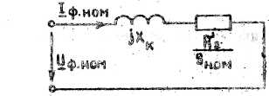

Рис. 40

Полное сопротивление Z_{ном}, индуктивное сопротивление Х_{К} и активное сопротивление R₂′/s_{ном} связаны уравнением $Z_{\text{ном}}^{2}=X_{K}^{2}+{\left(\frac{R_{2}^{'}}{s_{\text{кр}}}\right)}^{2}$. Учитывая то, что для упрощенной схемы замещения Х_{К}≈ R₂′/s_{кр}, получаем:
$Z_{\text{ном}}^{2}={\left(\frac{R_{2}^{'}}{s_{\text{кр}}}\right)}^{2}+{\left(\frac{R_{2}^{'}}{s_{\text{ном}}}\right)}^{2}$. После подстановки числовых значений данное уравнение принимает вид: $5^{2}={\left(\frac{R_{2}^{'}}{0\text{.}{\text{156}}^{2}}\right)}^{2}+{\left(\frac{R_{2}^{'}}{0\text{.}\text{025}}\right)}^{2}$. Решив данное уравнение, получаем: R₂'= 0,12 Ом. В связи с этим Х_{К}=0,12/0,156 = 0,77 Ом.
Составляется схема замещения двигателя с пусковым реостатом (рис. 41) и на ее основе определяются приведенные сопротивления пусковых резисторов R_{П1} и R_{П2}. При включении в цепь ротора верх-
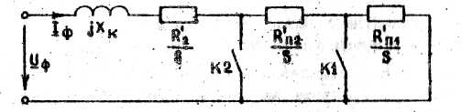

Рис. 41

ней ступени пускового реостата (рис. 39) в схему замещения добавляется резистор R_{П2}′/s (рис. 41). Данному состоянию схемы соответствует уравнение
$X_{K}=\frac{\left(R_{2}^{'}+R_{П2}^{'}\right)}{s_{\text{кр}2}};$ $0,{\text{77}}^{2}=\left(0,\text{12}+R_{П2}\right)∗0,\text{578}$, решив которое получаем R_{П2}′ = 0,325 Ом. При включении в цепь ротора обеих ступеней реостата, в схему замещения добавляются два резистора: R_{П2}/s и R_{П1}/s. Данному состоянию схемы соответствует уравнение:
$X_{K}=\left(R_{2}^{'}+R_{П2}^{'}+R_{П1}^{'}\right)s_{\text{кр}1};$ $0,\text{77}=\left(0,\text{12}+0,\text{325}+R_{П1}^{'}\right)$ , решив которое, поучаем R_{П1}′ = 0,325 Ом.
Определяются фазное напряжение обмотки ротора U_{2ф.ном}, коэффициент трансформации двигателя К и сопротивления пусковых резисторов R_{П1} и R_{П2}:
$U_{2ф\text{.}\text{ном}}=\frac{U_{2\text{ном}}}{\sqrt{3}}=\frac{\text{114}}{1,\text{73}}=\text{66}$ В;
$K=\frac{U_{ф\text{.}\text{ном}}}{U_{2\text{ном}}}=\frac{\text{220}}{\text{66}}=1,\text{93}$; $R_{П1}=R_{П2}=\frac{R_{П}^{'}}{K^{2}}=\frac{0\text{.}\text{325}}{1\text{.}{\text{93}}^{2}}=0\text{.}\text{087}$Ом.
Определяются пусковые токи и моменты для каждой характеристики:
$I_{П}=\frac{U_{ф\text{.}\text{ном}}}{\sqrt{R_{2}^{2}+X_{K}^{2}}}=\frac{\text{220}}{\sqrt{0\text{.}{\text{12}}^{2}+0\text{.}{\text{77}}^{2}}}=\text{282}$А;
$I_{П1}=\frac{U_{ф\text{.}\text{ном}}}{\sqrt{{\left(R_{2}^{'}+R_{П1}^{'}+R_{П2}^{'}\right)}^{2}+X_{K}^{2}}}=\frac{\text{220}}{\sqrt{{\left(0\text{.}\text{12}+0\text{.}\text{325}+0\text{.}\text{325}\right)}^{2}+0\text{.}{\text{77}}^{2}}}=\text{202}$А;
$I_{П1}=\frac{U_{ф\text{.}\text{ном}}}{\sqrt{{\left(R_{2}^{'}+R_{П2}^{'}\right)}^{2}+X_{K}^{2}}}=\frac{\text{220}}{\sqrt{{\left(0\text{.}\text{12}+0\text{.}\text{325}\right)}^{2}+0\text{.}{\text{77}}^{2}}}=\text{249}$А;
$M_{П}=\frac{2M_{\text{max}}}{\frac{1}{s_{\text{кр}}}+s_{\text{кр}}}=\frac{2∗\text{658}}{\frac{1}{0,\text{156}}+0,\text{156}}=\text{200}$Н•м;
$M_{П2}=\frac{2M_{\text{max}}}{\frac{1}{s_{\text{кр}2}}+s_{\text{кр}2}}=\frac{2∗\text{658}}{\frac{1}{0,\text{578}}+0,\text{578}}=\text{570}$Н•м.
Строятся графики зависимостей M(s) (рис. 42). Графическим путем определяются скольжения s_{ном1} и s_{ном2}, которые, будет иметь двигатель, работая согласно характеристикам M(s)₁ и M(s)₂ с моментом на валу, равным номинальному. При этом получилось: s_{ном1}=0,32; s_{ном2} =0,17.
Определяется частоты вращения n_{ном1}, n_{ном2} и токи статора I_{ном1}, I_{ном2} соответствующие скольжениям s_{ном1} и s_{ном2}:
$n_{\text{ном}1}=n_{1}\left(1−s_{\text{ном}1}\right)=\text{1000}\left(1−0,\text{32}\right)=\text{680}$ об/мин;
$n_{\text{ном}2}=n_{1}\left(1−s_{\text{ном}2}\right)=\text{1000}\left(1−0,\text{17}\right)=\text{830}$ об/мин;

$I_{\text{ном}1}=\frac{U_{ф\text{.}\text{ном}}}{\sqrt{{\left(\frac{R_{2}^{'}+R_{П1}^{'}+R_{П2}^{'}}{s_{\text{ном}1}}\right)}^{2}+X_{K}^{2}}}=\frac{\text{220}}{\sqrt{{\left(\frac{0,\text{12}+0,\text{325}}{0,\text{32}}\right)}^{2}+0\text{.}{\text{77}}^{2}}}=\text{87}$А;
$I_{\text{ном}2}=\frac{U_{ф\text{.}\text{ном}}}{\sqrt{{\left(\frac{R_{2}^{'}+R_{П2}^{'}}{s_{\text{ном}2}}\right)}^{2}+X_{K}^{2}}}=\frac{\text{220}}{\sqrt{{\left(\frac{0,\text{12}+0,\text{325}}{0,\text{17}}\right)}^{2}+0\text{.}{\text{77}}^{2}}}=\text{80}$А.

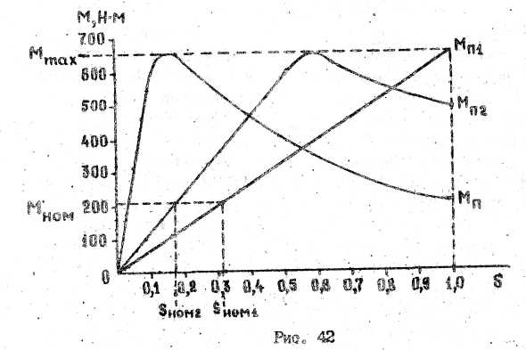

Для удобства анализа и использования значения, найденных в процессе решения задачи величин приводятся в табл. 27.

Таблица 27
Наименование величин, их обозначения и единицы измерения | Характеристики М и значения величин, относящихся к ним
Наименование величин, их обозначения и единицы измерения | M(s)₁ | M(s)₂ | M(s)
1 | 2 | 3 | 4
Критические скольжения s_{кр1}, s_{кр2}, s_{кр}  Пусковые моменты M_{П1}, M_{П2}, M_{П}, Н•м  Пусковые токи I_{П1}, I_{П2}, I_{П}, А  Величины, соответствующие номинальному моменту на валу  А) скольжения s_{ном1}, s_{ном2}, s_{ном}  Б) частоты вращения ротора n_{ном1}, n_{ном2}, n_{ном}, об/мин  В) токи статора I_{ном1}, I_{ном2}, I_{ном}, А | 1  658  202  0,32  680  87 | 0,578  570  249  0,17  830  80 | 0,156  200  282  0,025  975  45,2

Задача 14. Расчет характеристик двигателя постоянного тока параллельного возбуждения.

Рассчитать и построить механические характеристики двигателя, указанные в табл. 28. Знак "X" в ней означает, что данный контакт замкнут. Схема электрической цепи двигателя приведена на рис. 43. Исходные данные к расчету приведены в табл. 29 и 30. Этими данными являются: номинальное напряжение двигателя U_{ном}, номинальная мощность P_{ном}, номинальная частота вращения якоря n_{ном}, номинальный коэффициент полезного действия η_{ном}, сопротивление обмотки якоря R_{Я}, сопротивление обмотки возбуждения R_{В}, кратность пускового момента M_{П}/M_{ном}, ток возбуждения I_{В} в процентах от I_{В.ном}, поток возбуждения Φ в процентах от Φ_{ном}. Естественная характеристика n(M) получается при номинальном возбуждении; Ф = Φ_{ном}. Первая реостатная механическая характеристика n(M)₁ должна обеспечивать пусковой момент, значение которого указано в табл. 30. Вторая реостатная механическая характеристика n(M)₂ должна занимать среднее положение между характеристиками n(M) и n(M)₁. Первая полюсная механическая характеристика n(M)₃ получается при Ф= 0,75 Φ_{ном}, а вторая n(M)₄ - при Ф=0,5Φ_{ном}. При определении тока возбуждения по заданному магнитному потоку следует пользоваться вебер-амперной характеристикой магнитной цепи двигателя, приведенной в табл. 31. График этой характеристики необходимо представить в данной работе.
При расчетах реакцией якоря следует пренебречь.
Пуск двигателя начинается согласно первой реостатной характеристике, т.е. $M_{П1}=M_{П}=2M_{\text{ном}}\text{.}$
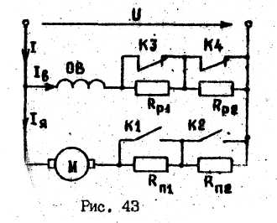

Таблица 28
Условное обозначение и наименование характеристики | Контакты и их положение
Условное обозначение и наименование характеристики | К1 | К2 | К3 | К4
n(M) - естественная механическая характеристика | Х | Х | Х | Х
n(M)₁ - первая реостатная механическая характеристика |  |  | Х | Х
n(M)₂ - вторая реостатная механическая характеристика | Х |  | Х | Х
n(M)₃ - первая полюсная механическая характеристика | Х | Х |  | Х
n(M)₄ – вторая полюсная механическая характеристика | Х | Х

Таблица 29
Номер личного варианта | U_{ном}, В | P_{ном}, кВт | n_{ном}, об/мин | η_{ном}, % | R_{Я}, Ом | R_{В}, Ом
1 | 2 | 3 | 4 | 5 | 6 | 7
1  2  3  4  5  6  7  8  9  10  11  12  13  14  15  16  17  18  19  20  21  22  23  24  25 | 110  110  110  110  110  220  220  220  220  220  220  220  115  110  220  110  220  110  220  220  110  110  220  110  220 | 1,0  1,5  2,2  3,2  4,5  6,0  8,0  11,0  14,0  19,0  3,8  13,5  14,0  34,5  4,3  1,0  5,2  4,5  8,1  8,6  1,2  2,6  3,8  1,1  5,2 | 3000  3000  3000  3000  1500  1500  3000  1500  1500  1500  1025  1225  1000  1100  1025  1240  960  1400  1600  1100  850  940  1350  1450  1025 | 77  76  80  78  80  82  83  84  86  84  86  86  82  85  84  85  83  86  86  87  85  84  85  83  86 | 1,20  0,80  0,48  0,34  0,23  0,62  0,44  0,31  0,21  0,16  1,20  0,21  0,11  0,04  1,16  0,80  1,50  0,60  0,94  0,45  1,90  0,70  0,82  1,40  0,74 | 220  160  110  80  70  220  110  185  135  110  180  33  50  27  75  210  150  60  120  110  200  80  200  220  258

Таблица 30
Номер группового варианта | 1 | 2 | 3 | 4 | 5
Кратность пускового момента M_{П}/M_{ном} | 2,0 | 2,4 | 1,8 | 2,2 | 1,6

Таблица 31
Ток возбуждения I_{В} процентах от I_{ном в} | 0 | 20 | 40 | 60 | 80 | 100 | 120 | 150
Поток возбуждения Ф в процентах от Ф_{ном} | 5 | 45 | 73 | 88 | 95 | 100 | 103 | 107

Методические указания и пример расчета

Решение данной задачи рассматривается при следующих исходных данных: U_{ном}=220 В; P_{ном}= 19 кВт; n_{ном}=1500 об/мин; η_{ном}= 84,5%; R_{Я}= 0,16 Ом; R_{В}= 110 В; M_{П}/M_{ном}= 2. Это решение осуществляется в следующим образом.
Определяются величины, относящиеся к естественной характеристике двигателя при номинальном режиме работы, а именно: номинальная мощность, потребляемая двигателем от сети $P_{1\text{ном}}=\frac{P_{\text{ном}}}{η_{\text{ном}}}=\frac{\text{19}}{0,\text{845}}=\text{22},5$ кВт; номинальный ток двигателя $I_{\text{ном}}=\frac{P_{1\text{ном}}}{U_{\text{ном}}}=\frac{\text{22500}}{\text{220}}=\text{102}$А; номинальный ток возбуждения
$I_{в\text{.}\text{ном}}=\frac{U_{\text{ном}}}{R_{в}}=\frac{\text{220}}{\text{110}}=2$А; номинальный ток якоря $I_{я\text{.}\text{ном}}=I_{\text{ном}}−I_{в\text{.}\text{ном}}=\text{102}−2=\text{100}$ А; номинальное значение ЭДС $E_{\text{ном}}=U_{\text{ном}}−R_{я}I_{я\text{.}\text{ном}}=\text{220}−0,\text{16}∗\text{100}=\text{204}$ В; номинальный момент на валу $M_{\text{ном}}=\frac{\text{9550}P_{\text{ном}}}{n_{\text{ном}}}=\frac{\text{9550}∗\text{19}}{\text{1500}}=\text{121}$Н•м.
Определяются числовые значения величин С_{e} Ф_{ном}, С_{М}Ф_{ном} и С_{e}С_{М}Ф_{ном}, которые широко используются как вспомогательные величины при дальнейшем решении задачи. Величина С_{e} Ф_{ном} определяется из уравнения номинальной ЭДС: $E_{\text{ном}}=C_{е}Ф_{\text{ном}}n_{\text{ном}}$, из которого получаем: $C_{е}Ф_{\text{ном}}=\frac{E_{\text{ном}}}{n_{\text{ном}}}=\frac{\text{204}}{\text{1500}}=0,\text{136}$.
Величина С_{М}Ф_{ном} определяется из уравнения номинального момента $M_{\text{ном}}=C_{M}Ф_{\text{ном}}I_{я\text{.}\text{ном}}$, из которого получаем: $C_{M}Ф_{\text{ном}}=\frac{M_{\text{ном}}}{I_{я\text{.}\text{ном}}}=\frac{\text{121}}{\text{100}}=1,\text{21}$. Величина $C_{е}C_{M}Ф_{\text{ном}}^{2}=0,\text{136}∗1,\text{21}=0,\text{164}$ .

Так как характеристики n(M), n(M)₁, n(M)₂ получаются при одном и том же потоке возбуждения Ф_{ном}, то частоты вращения якоря при холостом ходе двигателя n_{x}, n_{x1}, n_{x2}, относящиеся к этим характеристикам, оказываются равными. Частота вращения n_{x} определяется из уравнения естественной механической характеристики при холостом ходе двигателя:
$n_{x}=\frac{U_{\text{ном}}}{C_{e}Ф_{\text{ном}}}=\frac{\text{220}}{0,\text{136}}=\text{1617}$ об/мин.
График естественной механической характеристики n(M) проходит через точку n_{x} и точку с координатами M_{ном}, n_{ном} (рис. 44).
График первой реостатной механической характеристики n(M)₁ проходит через точку n_{x} и точку M_{П}, так как пуск двигателя начинается согласно этой характеристике: $M_{п}=2M_{\text{ном}}=2∗\text{121}=\text{242}$Н•м.По этому графику определяется частота вращения якоря n_{ном1} которую будет иметь двигатель, работая согласно данной характеристике с моментом на валу, равным номинальному. Получилось n_{ном1} = 800 Н•м.
График второй реостатной механической характеристики n(M)₂ проходит через точку n_{x2} и по условию задачи занимает среднее положение между характеристиками n(M) и n(M)₁ . При этом условии частота вращения n_{ном2} которую будет иметь двигатель, работая согласно характеристике n(M)₂ с моментом на валу, равным номинальному, определяется как среднее арифметическое от n_{ном} и n_{ном1} :
$n_{\text{ном}}=\frac{\left(n_{\text{ном}}+n_{\text{ном}1}\right)}{2}=\frac{\left(\text{1500}+\text{800}\right)}{2}=\text{1150}$ об/мин.
График первой полюсной механической характеристики n(M)₃ проходит через точку n_{x3} и точку с координатами M_{ном} ; n_{ном3}.
Частота вращения якоря n_{x3}, которую будет иметь двигатель, работая на холостом ходу согласно данной характеристике, определяется по формуле $n_{x}=\frac{U_{\text{ном}}}{\left(0,\text{75}С_{e}Ф_{\text{ном}}\right)}=\frac{\text{220}}{\left(0,\text{75}∗0,\text{136}\right)}=\text{2157}$ об/мин. Частота вращения якоря n_{ном3}, которую будет иметь двигатель, работая согласно данной характеристике с моментом на валу, равным номинальному, определяется из уравнения данной механической характеристики:
$$\begin{aligned}n_{\text{ном}3}=\frac{U_{\text{ном}}}{0,\text{75}C_{e}Ф_{\text{ном}}}−M_{\text{ном}}\frac{R_{я}}{0,{\text{75}}^{2}C_{e}C_{M}Ф_{\text{ном}}^{2}}= \\ \frac{\text{220}}{0,\text{75}∗0,\text{136}}−\text{121}\frac{0,\text{16}}{0,\text{56}∗0,\text{164}}=\text{1959}\end{aligned}$$

График второй полюсной механической характеристики n(M)₄, проходит через точку n_{x4} и точку с координатами M_{ном} ; n_{ном4}.
Частота вращения якоря n_{x4}, которую имеет двигатель, работая на холостом ходу согласно данной характеристике, определяется по формуле $n_{x4}=\frac{U_{\text{ном}}}{\left(0,5С_{e}Ф_{\text{ном}}\right)}=\frac{\text{220}}{\left(0,5∗0,\text{136}\right)}=\text{3235}$ об/мин.
Частота вращения якоря n_{ном4}, которую будет иметь двигатель, работая согласно данной характеристике с моментом на валу, равным номинальному, определяется из уравнения данной механической характеристики:
$$\begin{aligned}n_{\text{ном}4}=\frac{U_{\text{ном}}}{0,5C_{e}Ф_{\text{ном}}}−M_{\text{ном}}\frac{R_{я}}{{0,5}^{2}C_{e}C_{M}Ф_{\text{ном}}^{2}}= \\ \frac{\text{220}}{0,5∗0,\text{136}}−\text{121}\frac{0,\text{16}}{0,\text{25}∗0,\text{164}}=\text{2763}\end{aligned}$$

Графики механических характеристик, построенные согласно полученным данным, приведены на рис. 44.
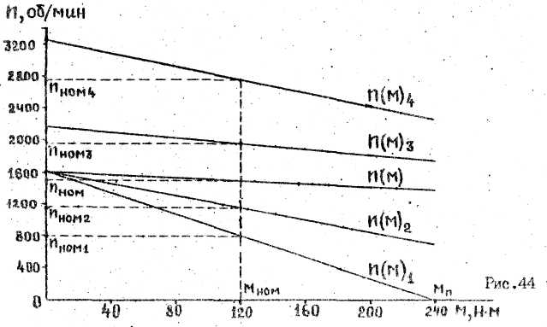

Сопротивление пускового резистора R_{П2} определяется из уравнения второй реостатной механической характеристики двигателя при моменте на валу, равном номинальному:
$n_{\text{ном}2}=\frac{U_{\text{ном}}}{C_{e}Ф_{\text{ном}}}−M_{\text{ном}}\frac{R_{я}+R_{П2}}{C_{e}C_{M}Ф_{\text{ном}}^{2}};$ $\text{1150}=\text{1617}−\text{121}\frac{0,\text{16}+R_{П2}}{0,\text{164}}$;
$R_{П2}=\left(\text{1617}−\text{1150}\right)\frac{0,\text{164}}{\text{121}}−0,\text{16}=\text{473}$Ом.
Сопротивление пускового резистора R_{П1} определяется из уравнения первой реостатной механической характеристики двигателя, при моменте на валу, равном номинальному:
$n_{\text{ном}1}=\frac{U_{\text{ном}}}{C_{e}Ф_{\text{ном}}}−M_{\text{ном}}\frac{R_{я}+R_{П2}+R_{П1}}{C_{e}C_{M}Ф_{\text{ном}}^{2}};$
$\text{800}=\text{1617}−\text{121}\frac{0,\text{16}+0,\text{473}+R_{П1}}{0,\text{164}}$;

$R_{П2}=\left(\text{1617}−\text{800}\right)\frac{0,\text{164}}{\text{121}}−0,\text{16}−\text{473}=0,\text{474}$Ом.

По данным табл. 31 строится вебер-амперная характеристика двигателя (рис. 45) и посредством ее определяются значения токов возбуждения I_{В3} и I_{В4} в процентах от I_{В.ном} при работе двигателя согласно характеристикам n(M)₃ и n(M)₄ . Они получились равными 44 и 22 % соответственно. Значения этих токов в амперах равны: I_{В3} = 0,84; I_{В4} = 0,44 А.

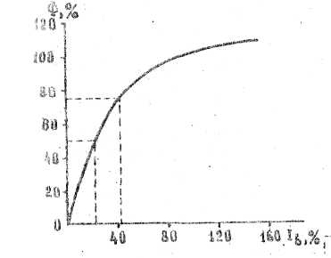

Рис. 45

Сопротивление резистора R_{р1} определяется из уравнения электрического состояния цепи возбуждения, относящегося к первой полюсной характеристике: $U_{\text{ном}}=I_{В3}\left(R_{В}+R_{р1}\right),$ из которого получается:
$R_{р1}=\frac{U_{\text{ном}}}{R_{В3}}−R_{В}=\frac{\text{220}}{0,\text{84}}−\text{110}=\text{152}$ Ом.
Сопротивление резистора R_{р2} определяется из уравнения электрического состояния, относящегося ко второй полюсной характеристике:
$U_{\text{ном}}=I_{В4}\left(R_{В}+R_{р1}+R_{р2}\right),$ из которого получается:
$R_{р2}=\frac{U_{\text{ном}}}{R_{В4}}−R_{В}−R_{р1}=\frac{\text{220}}{0,\text{84}}−\text{110}−\text{152}=\text{238}$ Ом.

